BAB IV
HASIL DAN PEMBAHASAN

4.1 Hasil
Bab ini menyajikan hasil penelitian berupa implementasi dan pengujian Sistem Informasi Akademik (SIAKAD) Yayasan Nurul Jadid Karduluk yang terintegrasi dengan layanan pesan WhatsApp. Sistem dibangun menggunakan kerangka kerja Laravel 12 dengan bahasa PHP 8.2, basis data MySQL, serta antarmuka berbasis Blade yang dipadukan dengan Tailwind CSS dan Alpine.js. Hasil implementasi dipaparkan dalam bentuk tangkapan layar setiap modul beserta penjelasannya, kemudian dilanjutkan dengan hasil pengujian fungsional menggunakan metode black box untuk memastikan seluruh fitur berjalan sesuai dengan perancangan yang telah dibuat pada bab sebelumnya.

4.1.1 Lingkungan Implementasi
Sistem dikembangkan dan diuji coba pada lingkungan dengan spesifikasi perangkat keras dan perangkat lunak tertentu. Spesifikasi ini menjadi acuan agar hasil pengujian dapat direproduksi kembali pada lingkungan yang setara. Rincian spesifikasi perangkat keras yang digunakan selama proses implementasi disajikan pada Tabel 4.1.
Tabel 4.1 Spesifikasi Perangkat Keras Implementasi
Komponen | Spesifikasi
Prosesor | Intel Core i5-1135G7 (2.40 GHz, 4 Core / 8 Thread)
Memori RAM | 8 GB DDR4
Penyimpanan | 512 GB SSD NVMe
Kartu Grafis | Intel Iris Xe Graphics (terintegrasi)
Perangkat Uji WhatsApp | Smartphone Android dengan aplikasi WhatsApp aktif
Selain spesifikasi perangkat keras, perangkat lunak yang digunakan dalam membangun dan menjalankan sistem turut menentukan kompatibilitas serta kestabilan aplikasi. Rincian perangkat lunak tersebut disajikan pada Tabel 4.2.
Tabel 4.2 Spesifikasi Perangkat Lunak
Komponen | Spesifikasi
Sistem Operasi | Windows 11 Pro 64-bit
Bahasa Pemrograman | PHP 8.2
Kerangka Kerja (Framework) | Laravel 12
Basis Data | MySQL 8.x
Web Server Pengembangan | Artisan Serve (PHP Built-in Server)
Antarmuka (Frontend) | Blade, Tailwind CSS v4, Alpine.js, Vite
Gateway WhatsApp | Go-WA (WhatsApp Gateway berbasis Go)
Pustaka Cetak PDF | barryvdh/laravel-dompdf
Antrian (Queue) | Laravel Queue (driver database)
Peramban Uji | Google Chrome

4.1.2 Implementasi Modul Sistem
Berdasarkan perancangan yang telah dilakukan pada bab sebelumnya, seluruh modul sistem berhasil diimplementasikan menjadi antarmuka yang fungsional. Sistem memiliki tiga peran pengguna, yaitu Administrator sebagai pengelola utama data akademik dan keuangan, Guru sebagai penginput nilai dan absensi, serta Orang Tua/Wali sebagai penerima informasi akademik anak melalui WhatsApp. Berikut dipaparkan hasil implementasi tiap modul beserta penjelasan antarmukanya.
a. Modul Autentikasi (Login)
Modul autentikasi merupakan pintu masuk sistem yang berfungsi memverifikasi identitas pengguna sebelum mengakses halaman internal. Pengguna memasukkan alamat surel dan kata sandi pada formulir yang tersedia. Sistem kemudian mencocokkan kredensial tersebut dengan data akun pada basis data serta menentukan peran pengguna guna mengarahkannya ke halaman yang sesuai. Tampilan halaman login ditunjukkan pada Gambar 4.1.
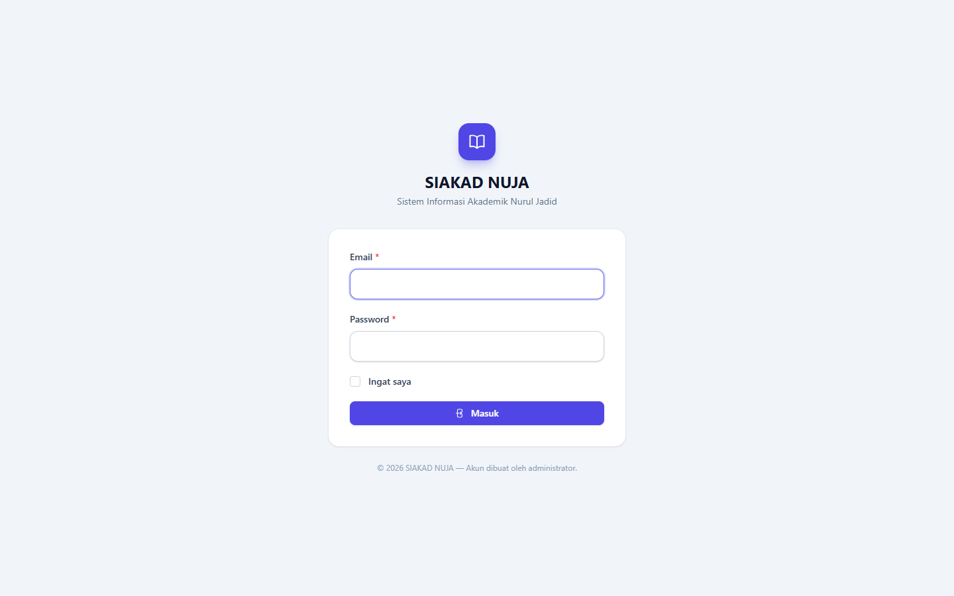
Gambar 4.1 Halaman Login Sistem
b. Modul Dashboard
Setelah berhasil masuk, pengguna diarahkan ke halaman dashboard yang menampilkan ringkasan data akademik sekolah. Pada bagian atas terdapat kartu statistik ringkas yang memuat jumlah total siswa, guru, kelas, dan mata pelajaran. Di bawahnya ditampilkan daftar pengumuman terbaru serta panel pintasan (shortcut) menuju fitur yang paling sering digunakan, seperti input nilai, absensi, tambah siswa, dan pengumuman. Tampilan dashboard administrator disajikan pada Gambar 4.2.
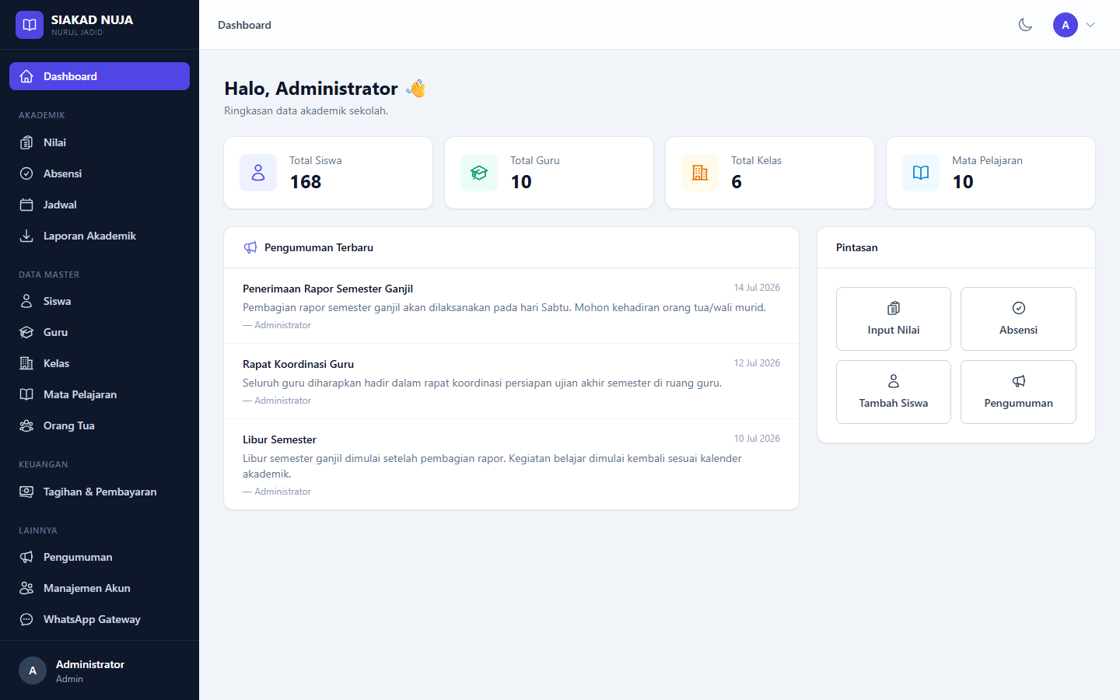
Gambar 4.2 Halaman Dashboard Administrator
c. Modul Manajemen Data Siswa
Modul manajemen data siswa digunakan administrator untuk mengelola seluruh data induk siswa. Halaman utama menampilkan daftar siswa dalam bentuk tabel yang dilengkapi kolom pencarian, sehingga data dapat ditelusuri dengan cepat berdasarkan nama maupun nomor induk siswa. Setiap baris data menyediakan aksi untuk melihat detail, mengubah, dan menghapus data. Tampilan daftar siswa ditunjukkan pada Gambar 4.3.
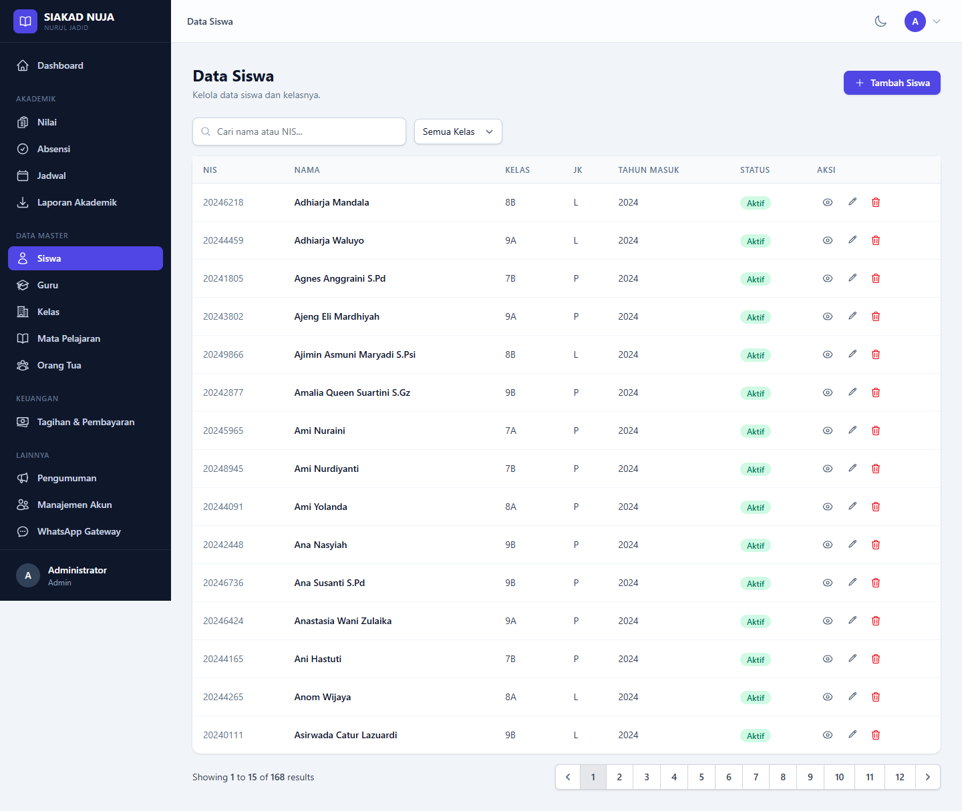
Gambar 4.3 Halaman Daftar Data Siswa
Untuk menambahkan siswa baru, administrator menekan tombol Tambah Siswa sehingga sistem menampilkan formulir pengisian data. Formulir ini memuat isian identitas siswa seperti nama, nomor induk siswa (NIS), jenis kelamin, tanggal lahir, tahun masuk, kelas, serta alamat. Tampilan formulir penambahan data siswa disajikan pada Gambar 4.4.
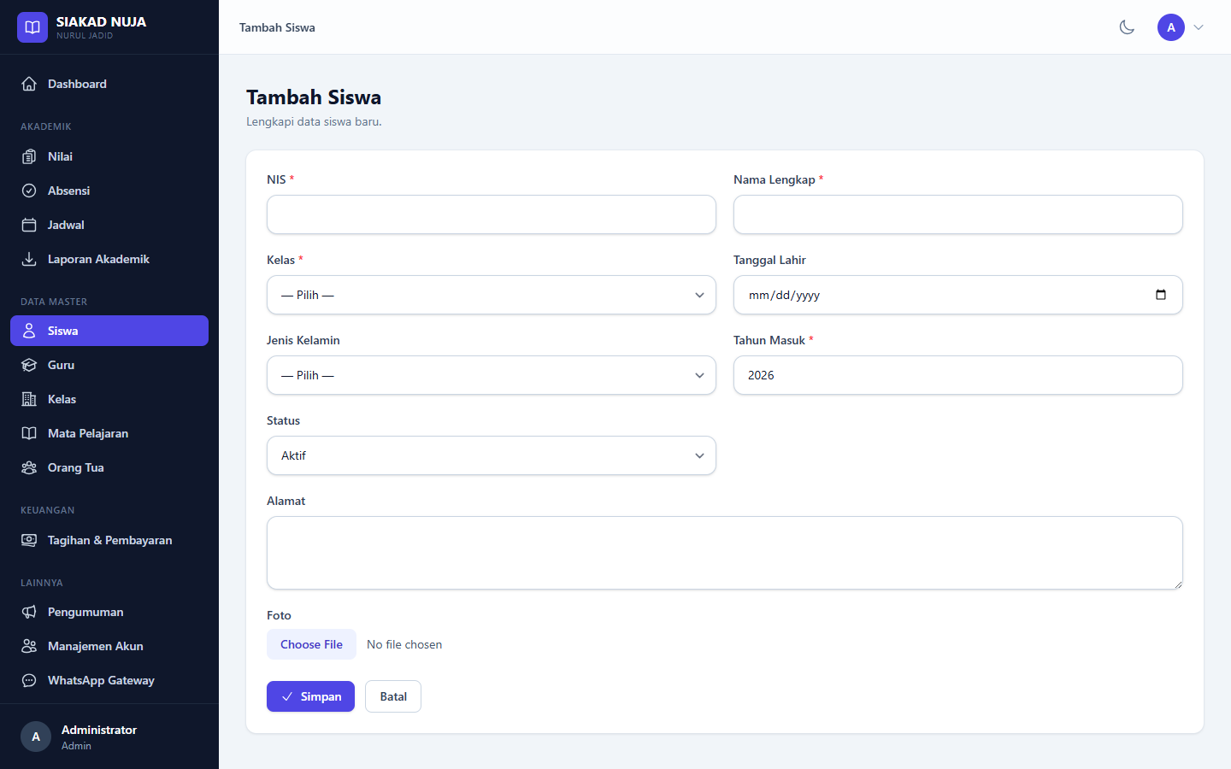
Gambar 4.4 Formulir Tambah Data Siswa
Setiap data siswa dapat ditinjau secara lengkap melalui halaman detail. Halaman ini menampilkan biodata siswa, informasi orang tua/wali beserta nomor kontak, dan rekapitulasi nilai per mata pelajaran lengkap dengan predikat. Pada halaman ini juga tersedia tombol Kirim Teguran WA yang memungkinkan administrator mengirimkan pesan teguran kedisiplinan langsung kepada wali siswa. Tampilan detail siswa ditunjukkan pada Gambar 4.5.
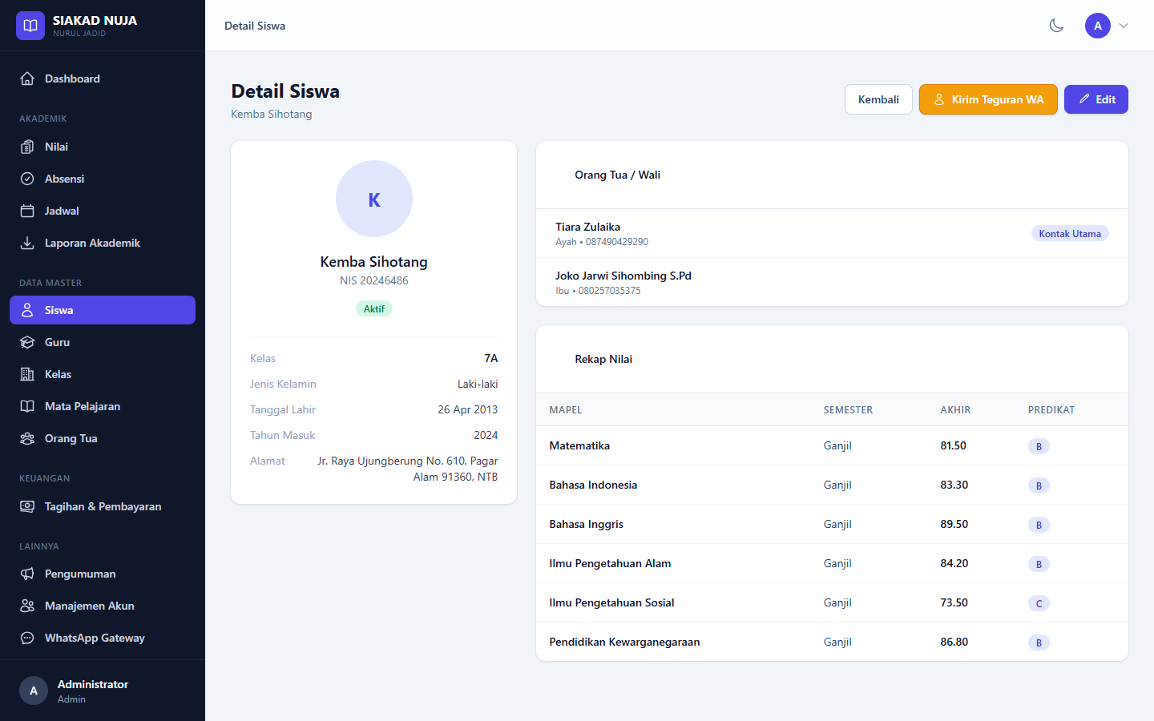
Gambar 4.5 Halaman Detail Data Siswa
Ketika tombol Kirim Teguran WA ditekan, sistem menampilkan jendela dialog (modal) yang memuat formulir teguran. Melalui jendela ini administrator dapat memilih jenis pelanggaran serta menuliskan catatan teguran yang akan dikirimkan ke nomor WhatsApp wali siswa. Fitur ini mendukung fungsi pemantauan kedisiplinan siswa secara langsung. Tampilan jendela teguran disajikan pada Gambar 4.6.
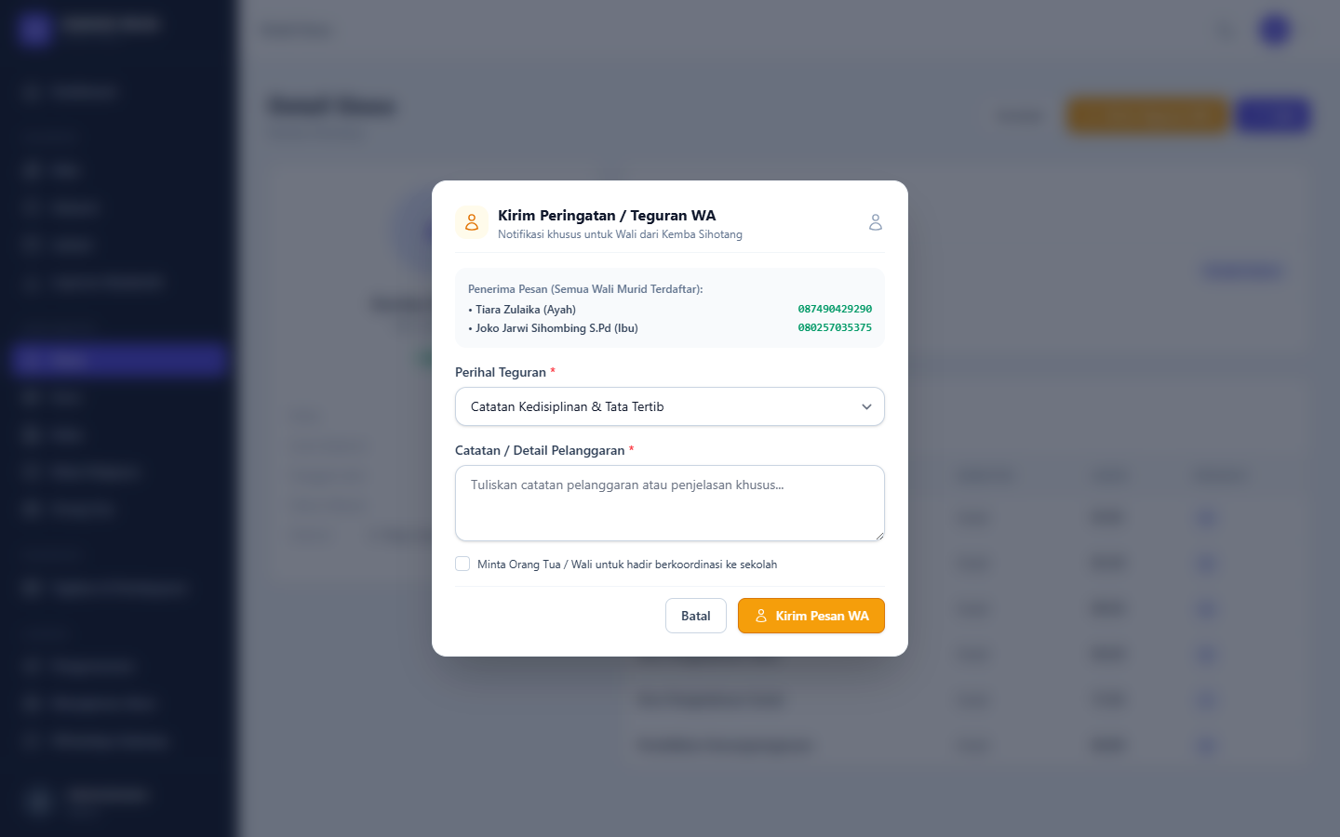
Gambar 4.6 Jendela Kirim Teguran WhatsApp kepada Wali Siswa
Data siswa yang telah tersimpan dapat diperbarui melalui halaman ubah data. Formulir ubah menampilkan seluruh isian yang telah terisi dengan nilai terkini, sehingga administrator cukup mengubah bagian yang diperlukan. Tampilan formulir ubah data siswa ditunjukkan pada Gambar 4.7.
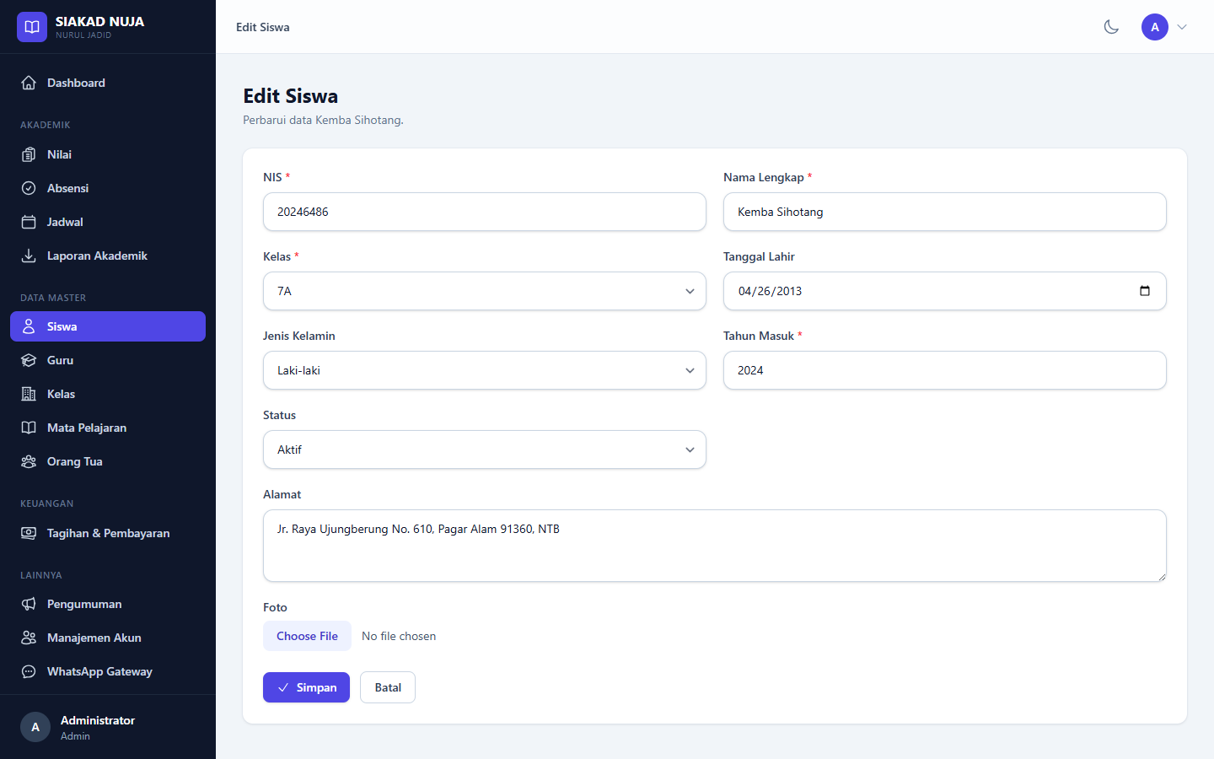
Gambar 4.7 Formulir Ubah Data Siswa
d. Modul Manajemen Data Guru
Modul manajemen data guru berfungsi mengelola data pendidik yang mengajar di sekolah. Halaman daftar guru menampilkan data dalam bentuk tabel yang memuat nama, nomor induk pegawai (NIP), serta informasi lain, dilengkapi fitur pencarian dan aksi pengelolaan data. Tampilan daftar guru disajikan pada Gambar 4.8.
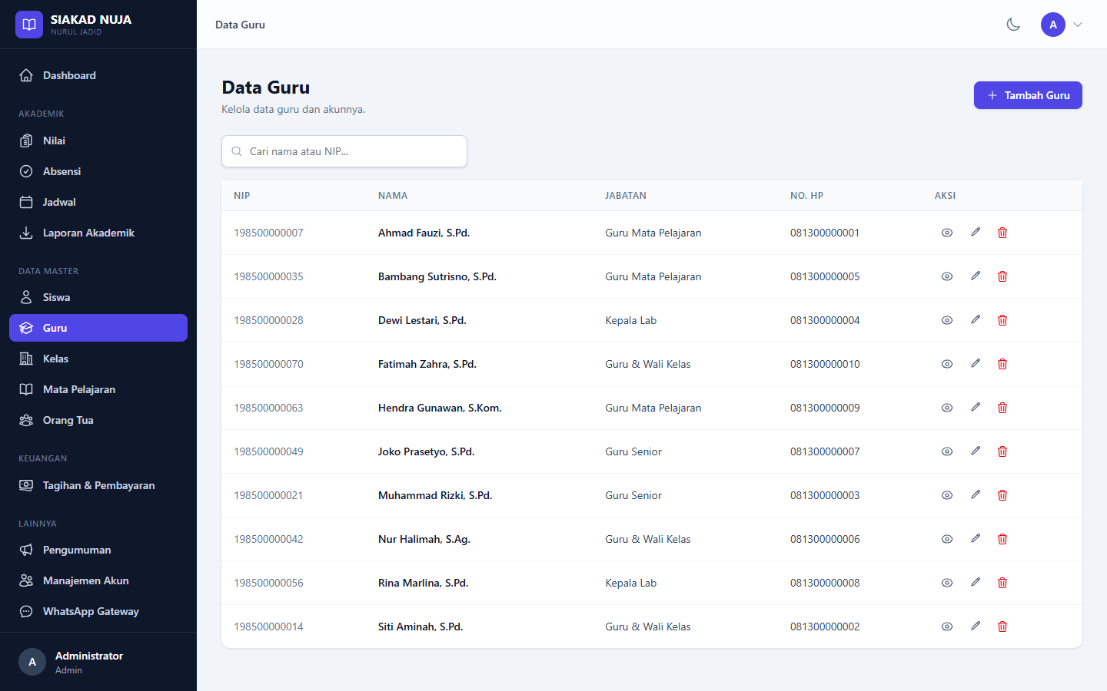
Gambar 4.8 Halaman Daftar Data Guru
Penambahan data guru dilakukan melalui formulir yang memuat isian identitas guru seperti nama lengkap, NIP, jenis kelamin, nomor telepon, serta data kepegawaian lainnya. Tampilan formulir penambahan data guru ditunjukkan pada Gambar 4.9.
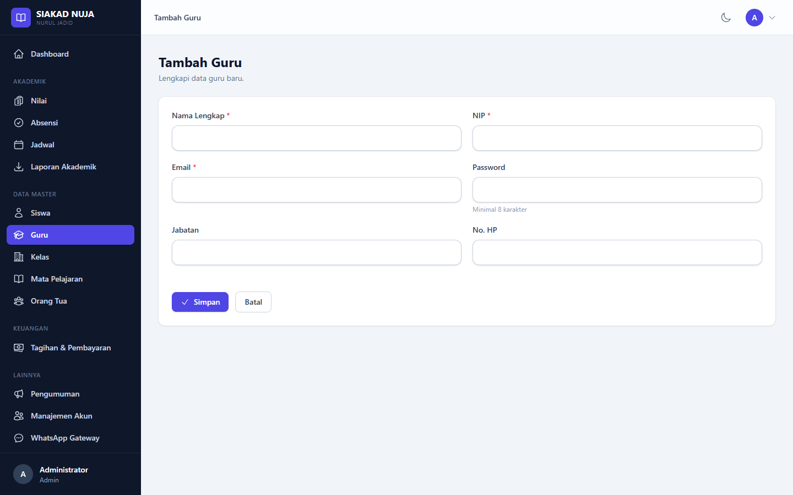
Gambar 4.9 Formulir Tambah Data Guru
Halaman detail guru menampilkan profil lengkap seorang guru beserta informasi mata pelajaran dan kelas yang menjadi tanggung jawabnya. Halaman ini memudahkan administrator memantau penugasan setiap guru. Tampilan detail guru disajikan pada Gambar 4.10.
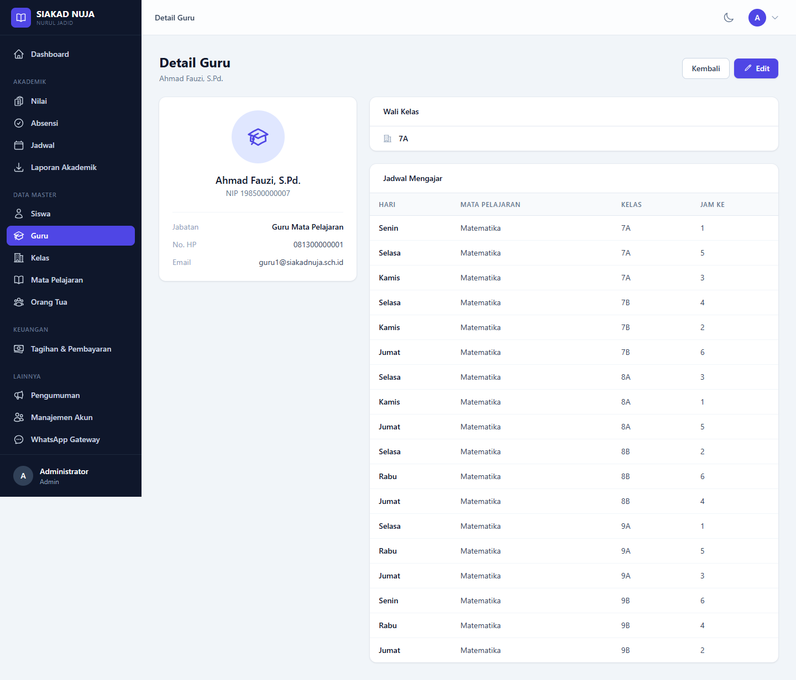
Gambar 4.10 Halaman Detail Data Guru
Data guru juga dapat diperbarui melalui formulir ubah yang menampilkan data terkini. Tampilan formulir ubah data guru ditunjukkan pada Gambar 4.11.
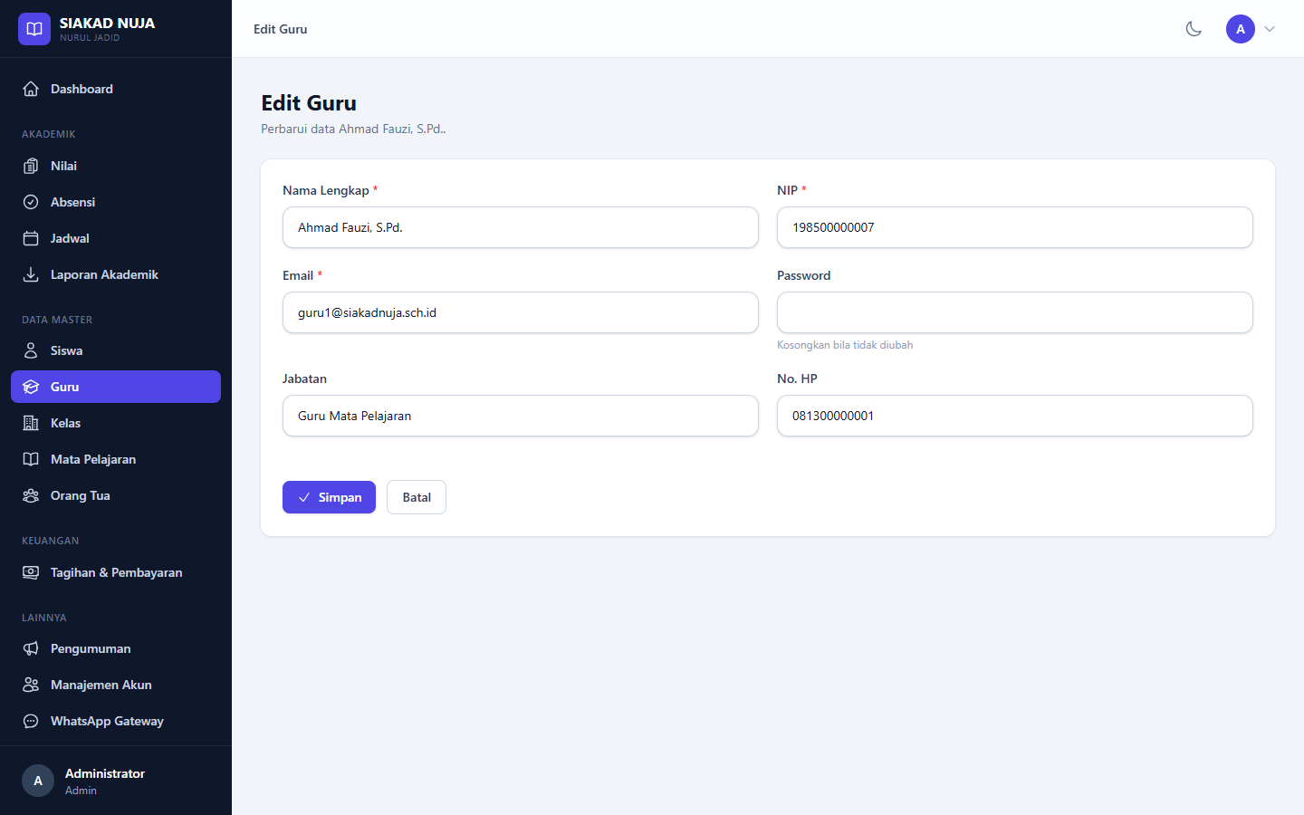
Gambar 4.11 Formulir Ubah Data Guru
e. Modul Manajemen Kelas
Modul manajemen kelas digunakan untuk mengelola rombongan belajar. Halaman daftar kelas menampilkan seluruh kelas beserta tingkat, jenjang, wali kelas, dan jumlah siswa pada masing-masing kelas. Tampilan daftar kelas disajikan pada Gambar 4.12.
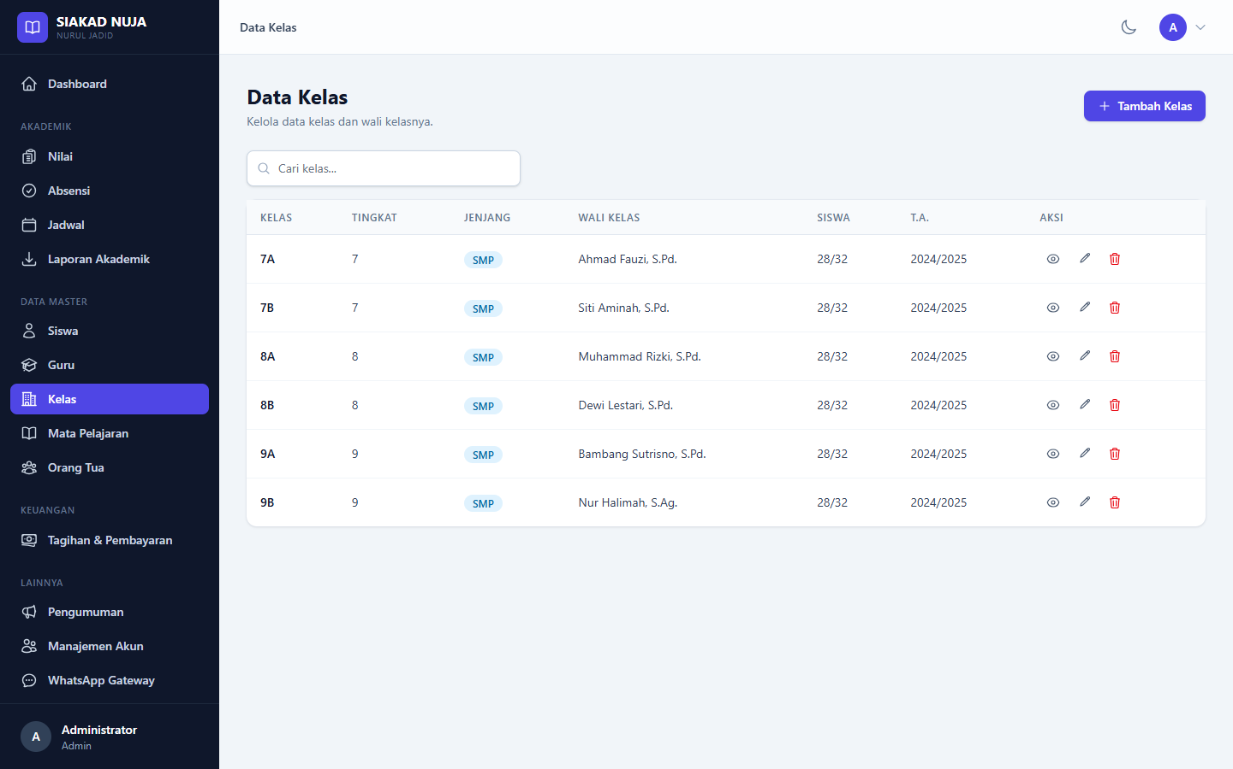
Gambar 4.12 Halaman Daftar Kelas
Penambahan kelas baru dilakukan melalui formulir yang memuat isian nama kelas, tingkat, jenjang, tahun ajaran, wali kelas, serta kapasitas kelas. Tampilan formulir tambah kelas ditunjukkan pada Gambar 4.13.
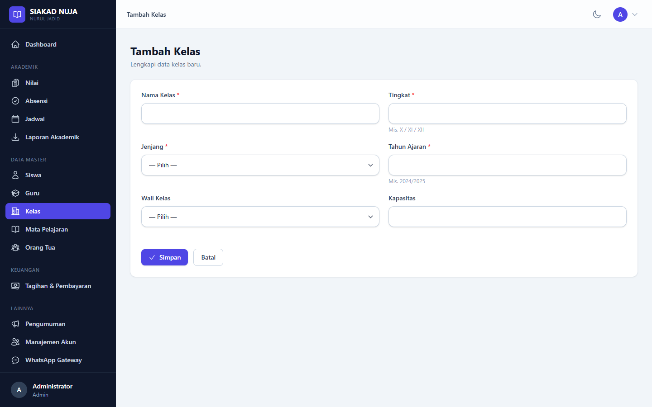
Gambar 4.13 Formulir Tambah Kelas
Halaman detail kelas menampilkan informasi lengkap suatu kelas, meliputi tingkat, jenjang, tahun ajaran, wali kelas, kapasitas, serta daftar siswa yang terdaftar di dalamnya. Tampilan detail kelas disajikan pada Gambar 4.14.
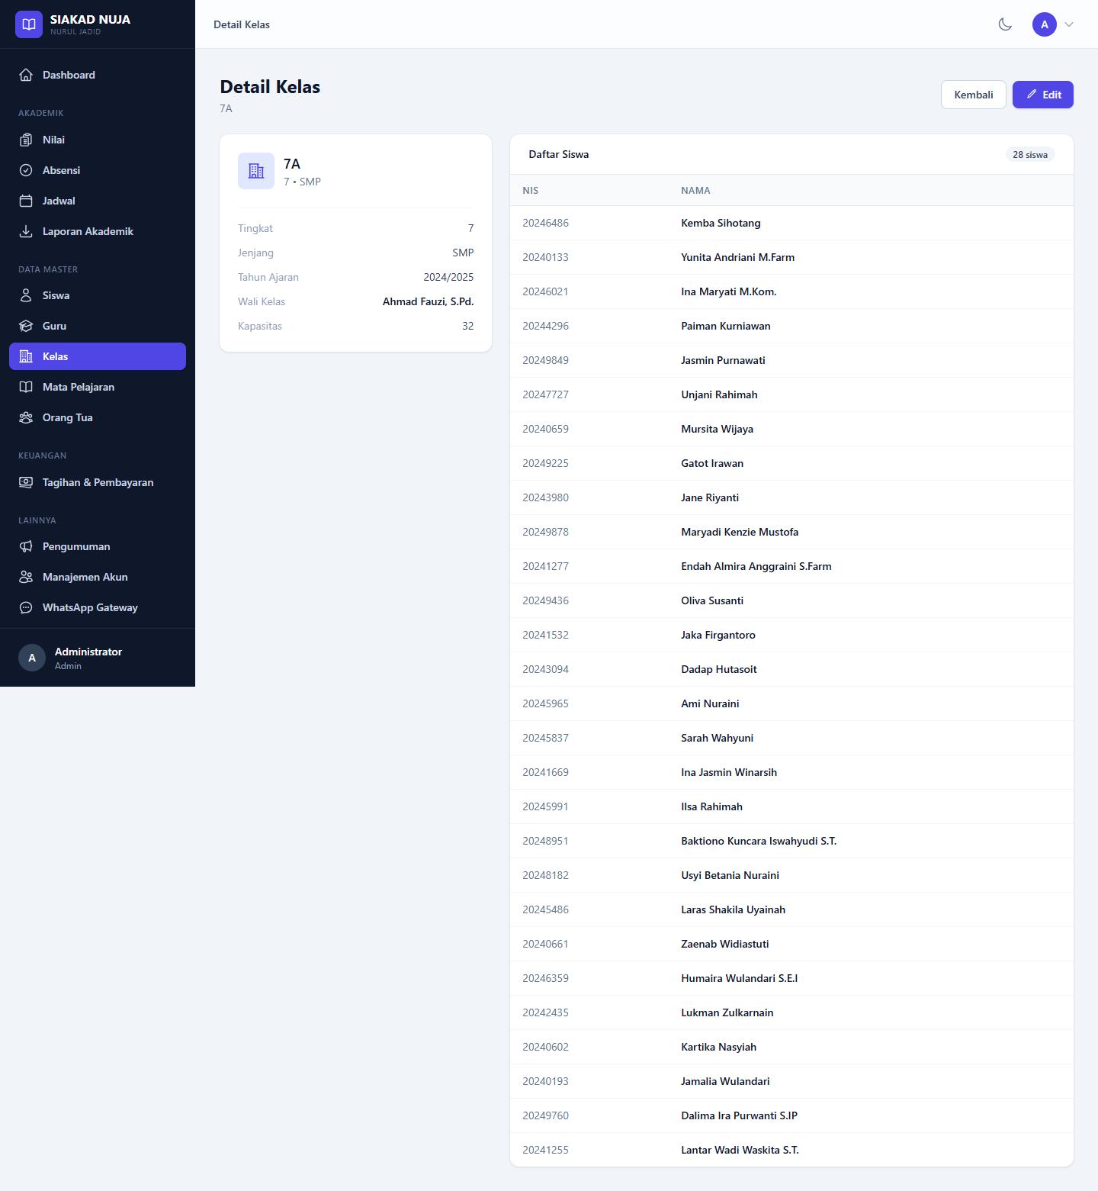
Gambar 4.14 Halaman Detail Kelas beserta Daftar Siswa
Data kelas dapat diperbarui melalui formulir ubah kelas sebagaimana ditunjukkan pada Gambar 4.15.
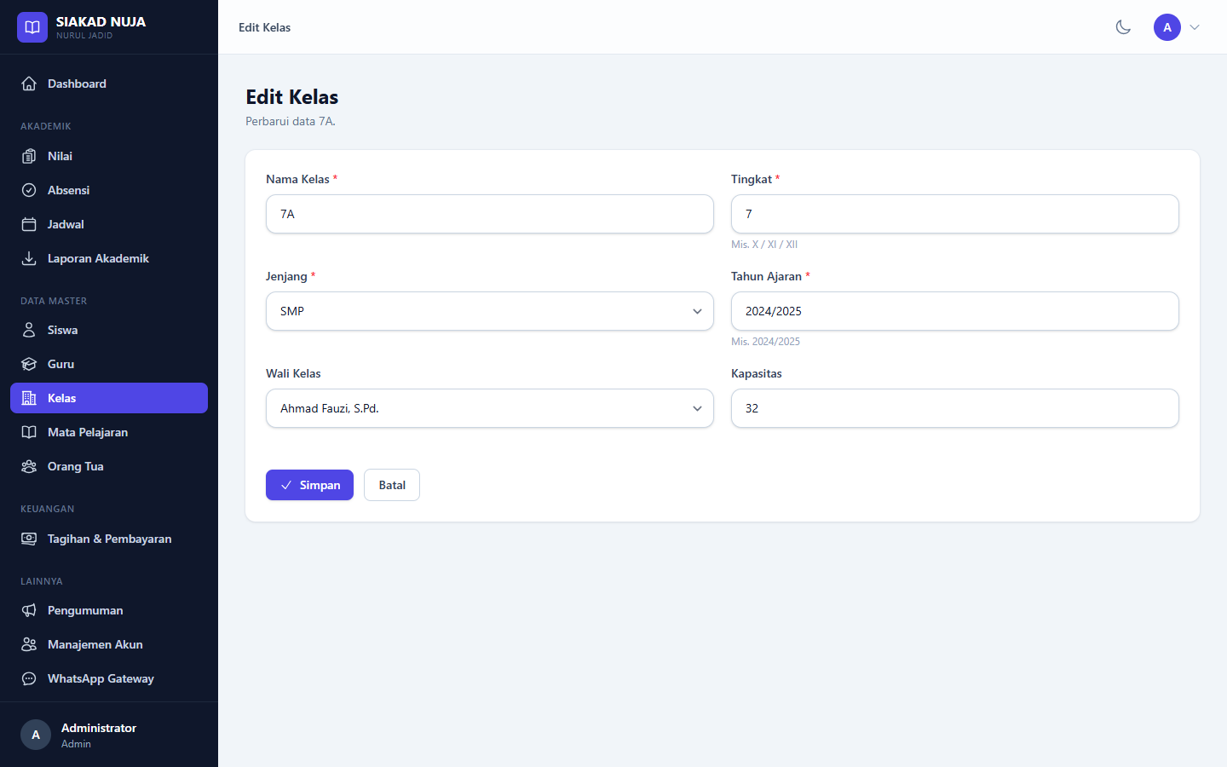
Gambar 4.15 Formulir Ubah Kelas
f. Modul Manajemen Mata Pelajaran
Modul mata pelajaran berfungsi mengelola daftar mata pelajaran beserta Kriteria Ketuntasan Minimal (KKM). Halaman daftar menampilkan kode mapel, nama mapel, jenjang, dan nilai KKM masing-masing. Tampilan daftar mata pelajaran ditunjukkan pada Gambar 4.16.
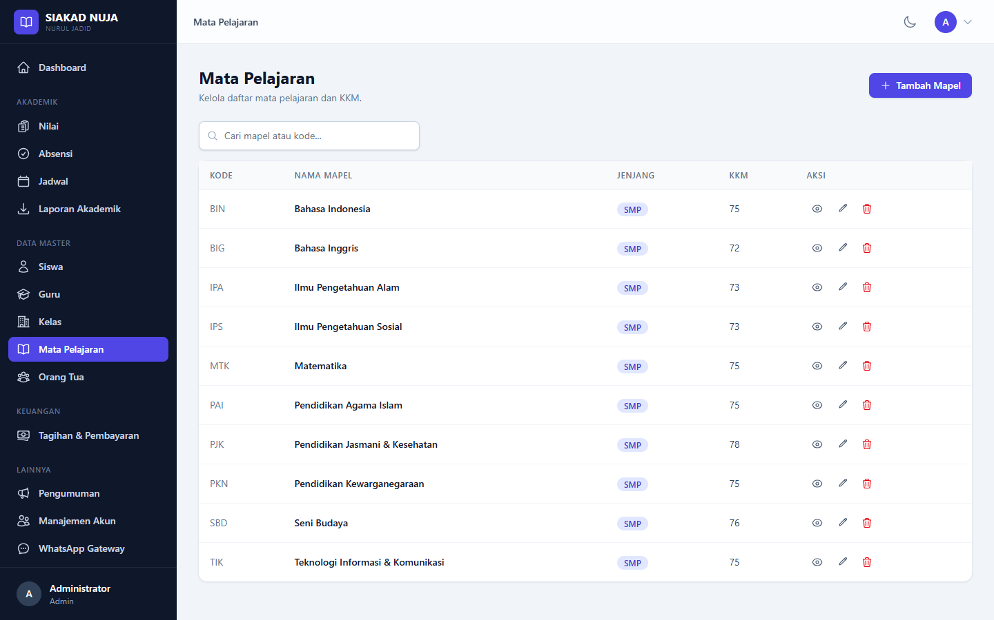
Gambar 4.16 Halaman Daftar Mata Pelajaran
Penambahan mata pelajaran dilakukan melalui formulir yang memuat isian kode mapel, nama mapel, jenjang, KKM, dan deskripsi. Tampilan formulir tambah mata pelajaran disajikan pada Gambar 4.17.
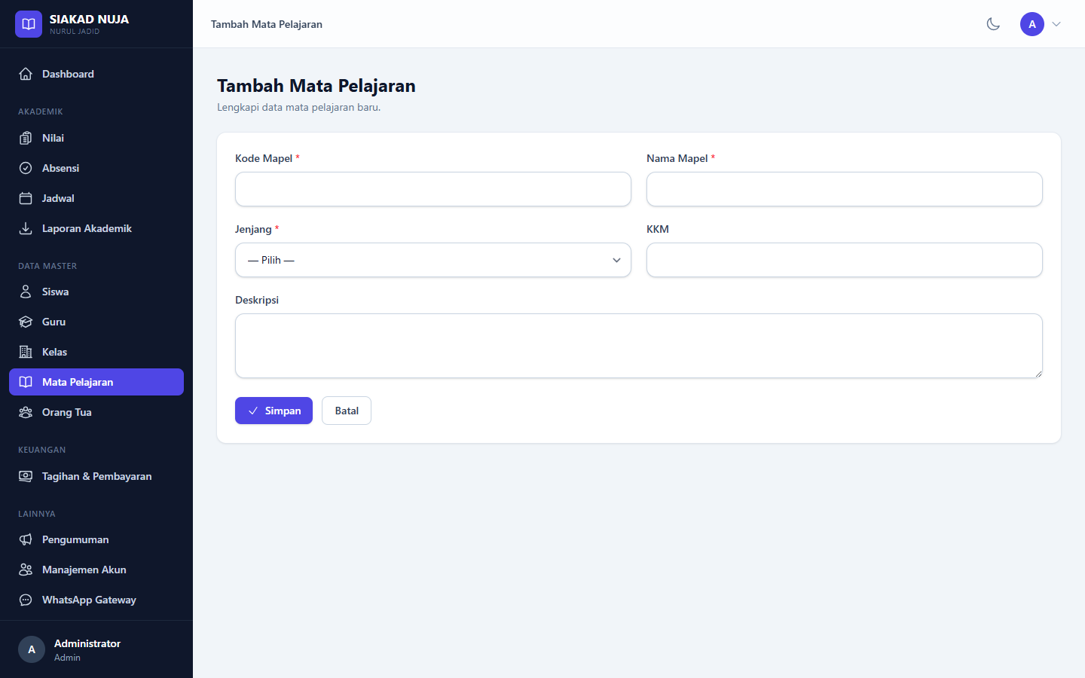
Gambar 4.17 Formulir Tambah Mata Pelajaran
Data mata pelajaran dapat diperbarui melalui formulir ubah sebagaimana ditunjukkan pada Gambar 4.18.
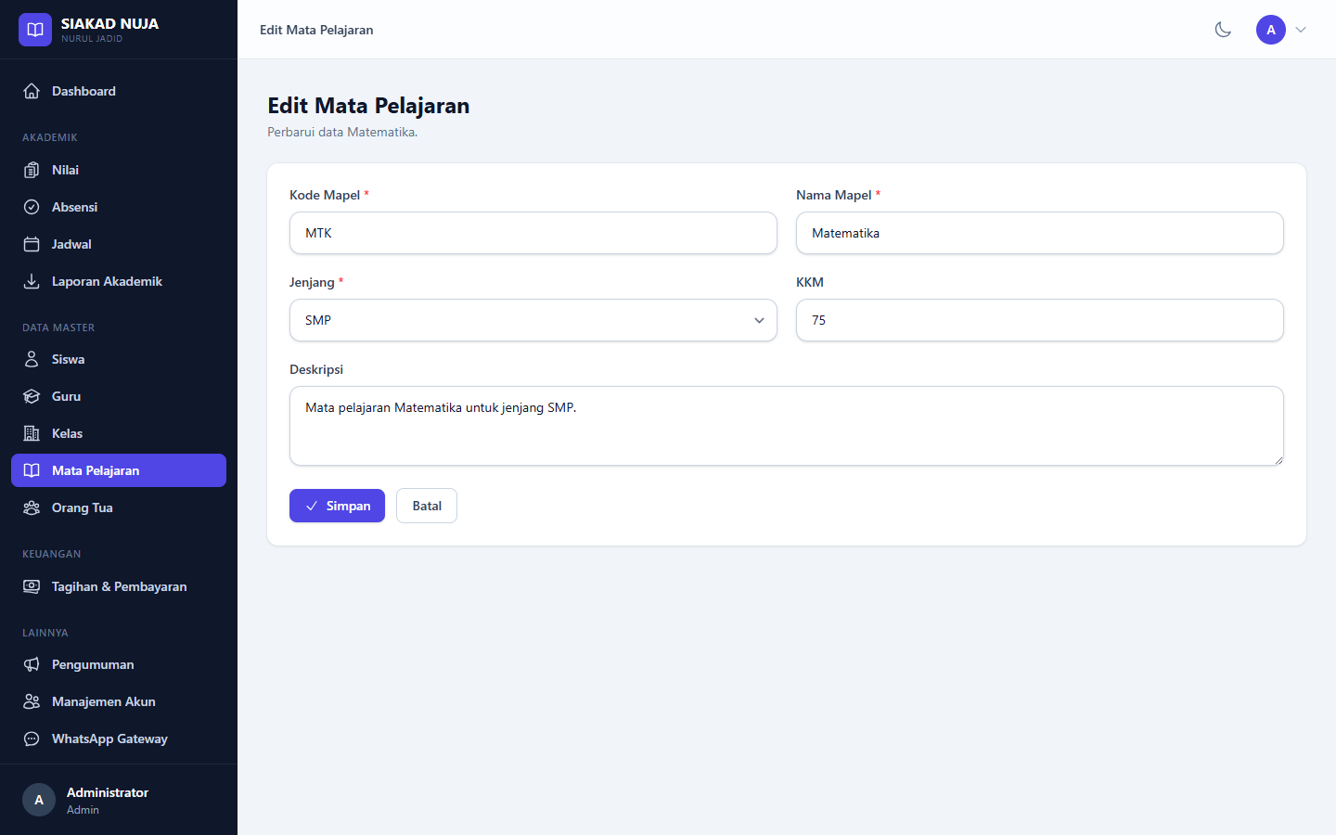
Gambar 4.18 Formulir Ubah Mata Pelajaran
g. Modul Jadwal Pelajaran
Modul jadwal pelajaran digunakan untuk menyusun jadwal mengajar per kelas. Halaman daftar jadwal menampilkan hari, jam ke-, waktu, mata pelajaran, kelas, guru pengampu, dan ruangan. Halaman ini dilengkapi penyaring berdasarkan kelas dan hari sehingga jadwal dapat ditinjau lebih ringkas. Tampilan daftar jadwal disajikan pada Gambar 4.19.
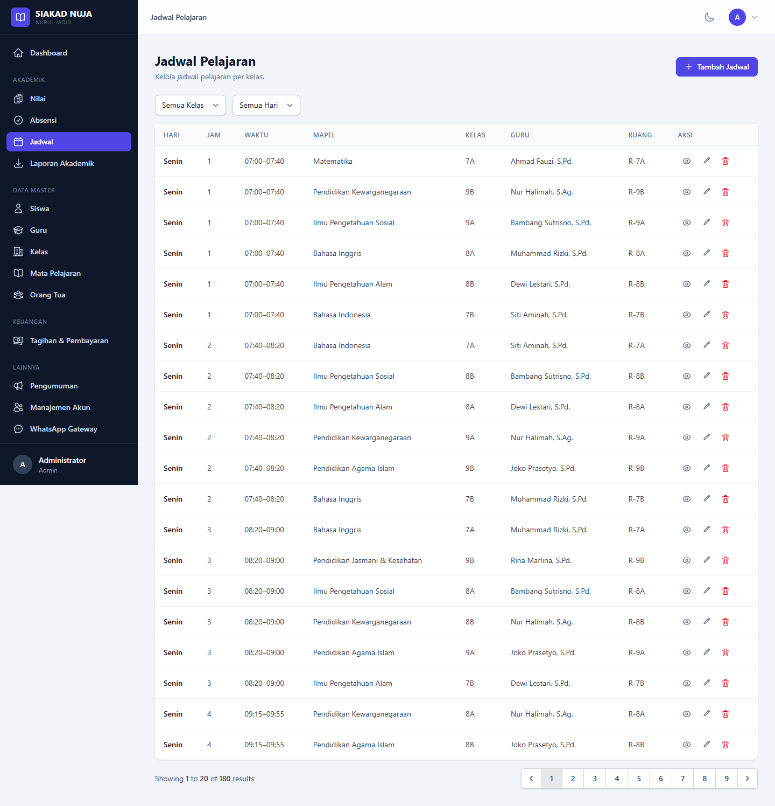
Gambar 4.19 Halaman Daftar Jadwal Pelajaran
Penambahan jadwal dilakukan melalui formulir yang memuat isian kelas, mata pelajaran, guru, hari, jam ke-, ruangan, jam mulai, jam selesai, serta tahun ajaran. Tampilan formulir tambah jadwal ditunjukkan pada Gambar 4.20.
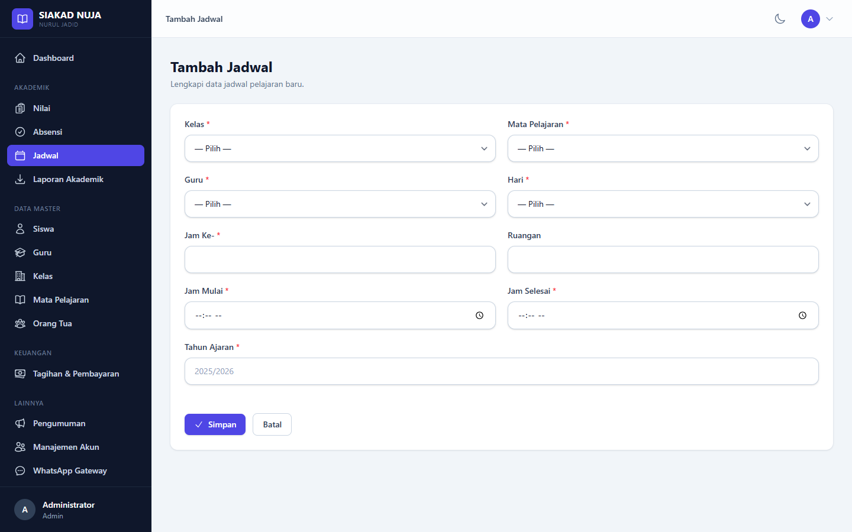
Gambar 4.20 Formulir Tambah Jadwal Pelajaran
h. Modul Penilaian
Modul penilaian merupakan salah satu modul inti yang mengelola nilai siswa per mata pelajaran. Halaman daftar nilai menampilkan nama siswa, mata pelajaran, kelas, semester, nilai harian, nilai UTS, nilai UAS, nilai akhir, dan predikat. Nilai akhir dihitung secara otomatis oleh sistem menggunakan pembobotan nilai harian 30%, UTS 30%, dan UAS 40%, kemudian dikonversi menjadi predikat serta status ketuntasan berdasarkan KKM mata pelajaran. Dengan demikian, guru cukup memasukkan komponen nilai tanpa perlu menghitung nilai akhir secara manual. Tampilan daftar nilai disajikan pada Gambar 4.21.
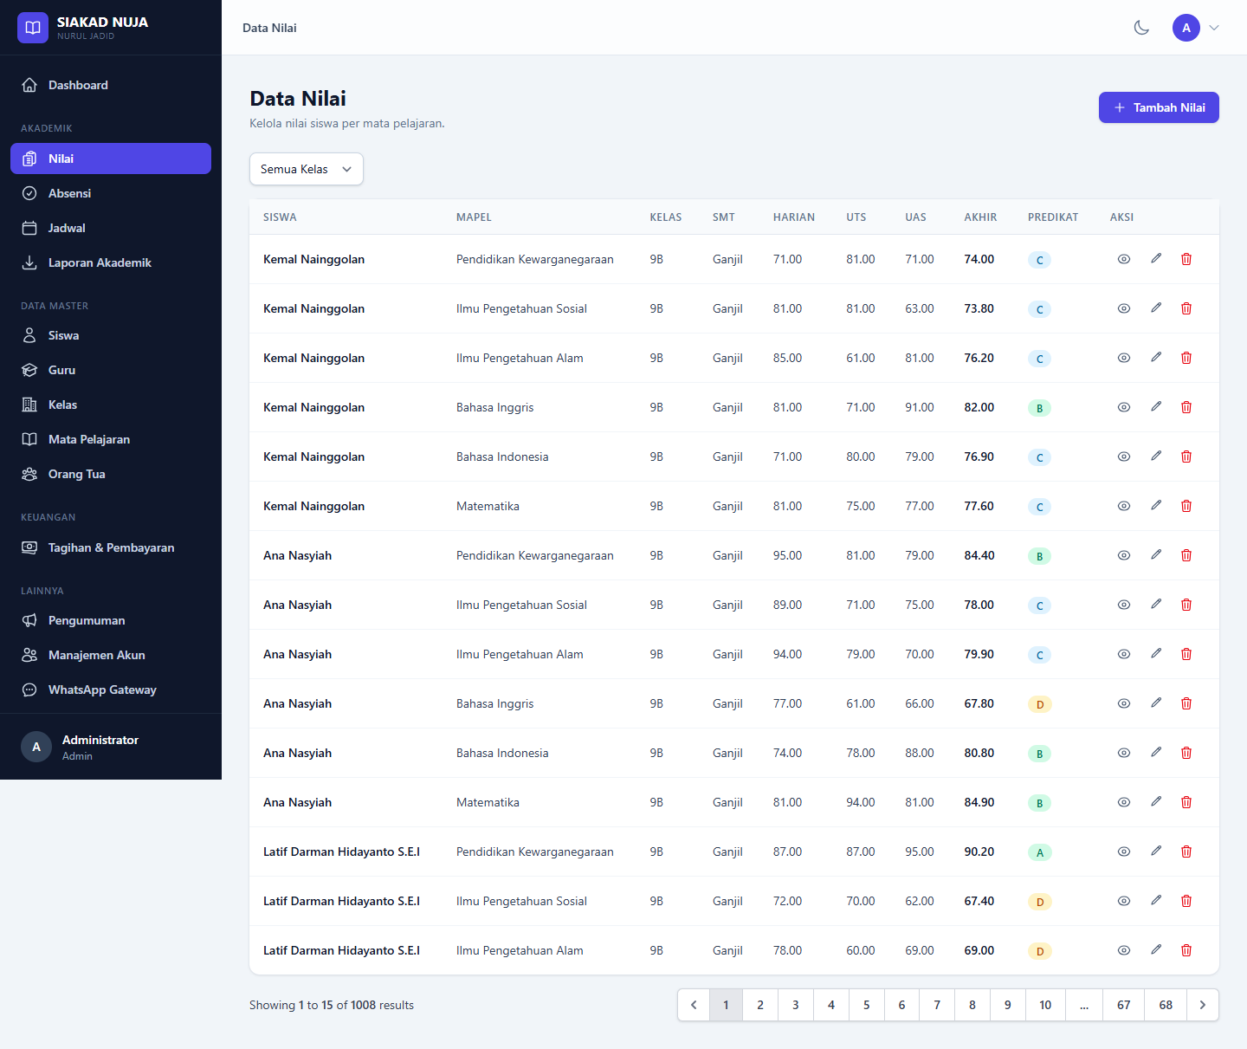
Gambar 4.21 Halaman Data Nilai Siswa
i. Modul Absensi
Modul absensi digunakan untuk merekam kehadiran siswa pada setiap jadwal pelajaran. Halaman daftar absensi menampilkan tanggal, nama siswa, mata pelajaran, kelas, status kehadiran (hadir, sakit, izin, atau alpa), serta keterangan. Ketika siswa tercatat tidak hadir, sistem dapat mengirimkan notifikasi kehadiran secara otomatis kepada wali siswa melalui WhatsApp. Tampilan data absensi disajikan pada Gambar 4.22.
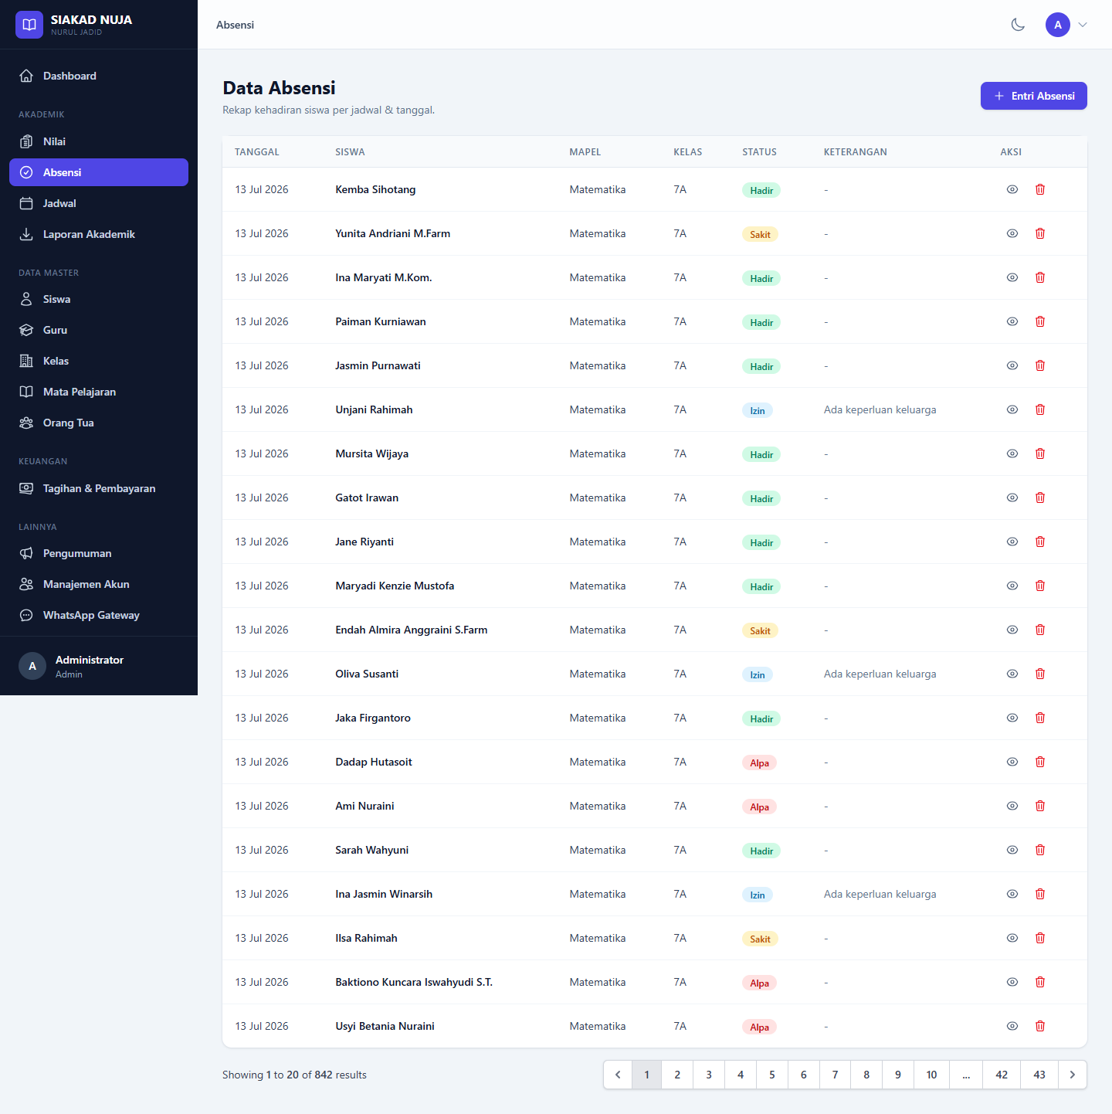
Gambar 4.22 Halaman Data Absensi Siswa
j. Modul Tagihan dan Pembayaran
Modul tagihan dan pembayaran mengelola administrasi keuangan sekolah, khususnya tagihan Sumbangan Pembinaan Pendidikan (SPP). Halaman utama menampilkan kartu ringkasan yang memuat total tagihan, jumlah tagihan lunas, tagihan yang menunggu verifikasi, dan jumlah tunggakan. Di bawahnya terdapat tabel tagihan lengkap dengan nama siswa, kelas, judul tagihan, periode, nominal, jatuh tempo, dan status pembayaran, disertai penyaring berdasarkan kelas dan status. Tampilan daftar tagihan ditunjukkan pada Gambar 4.23.
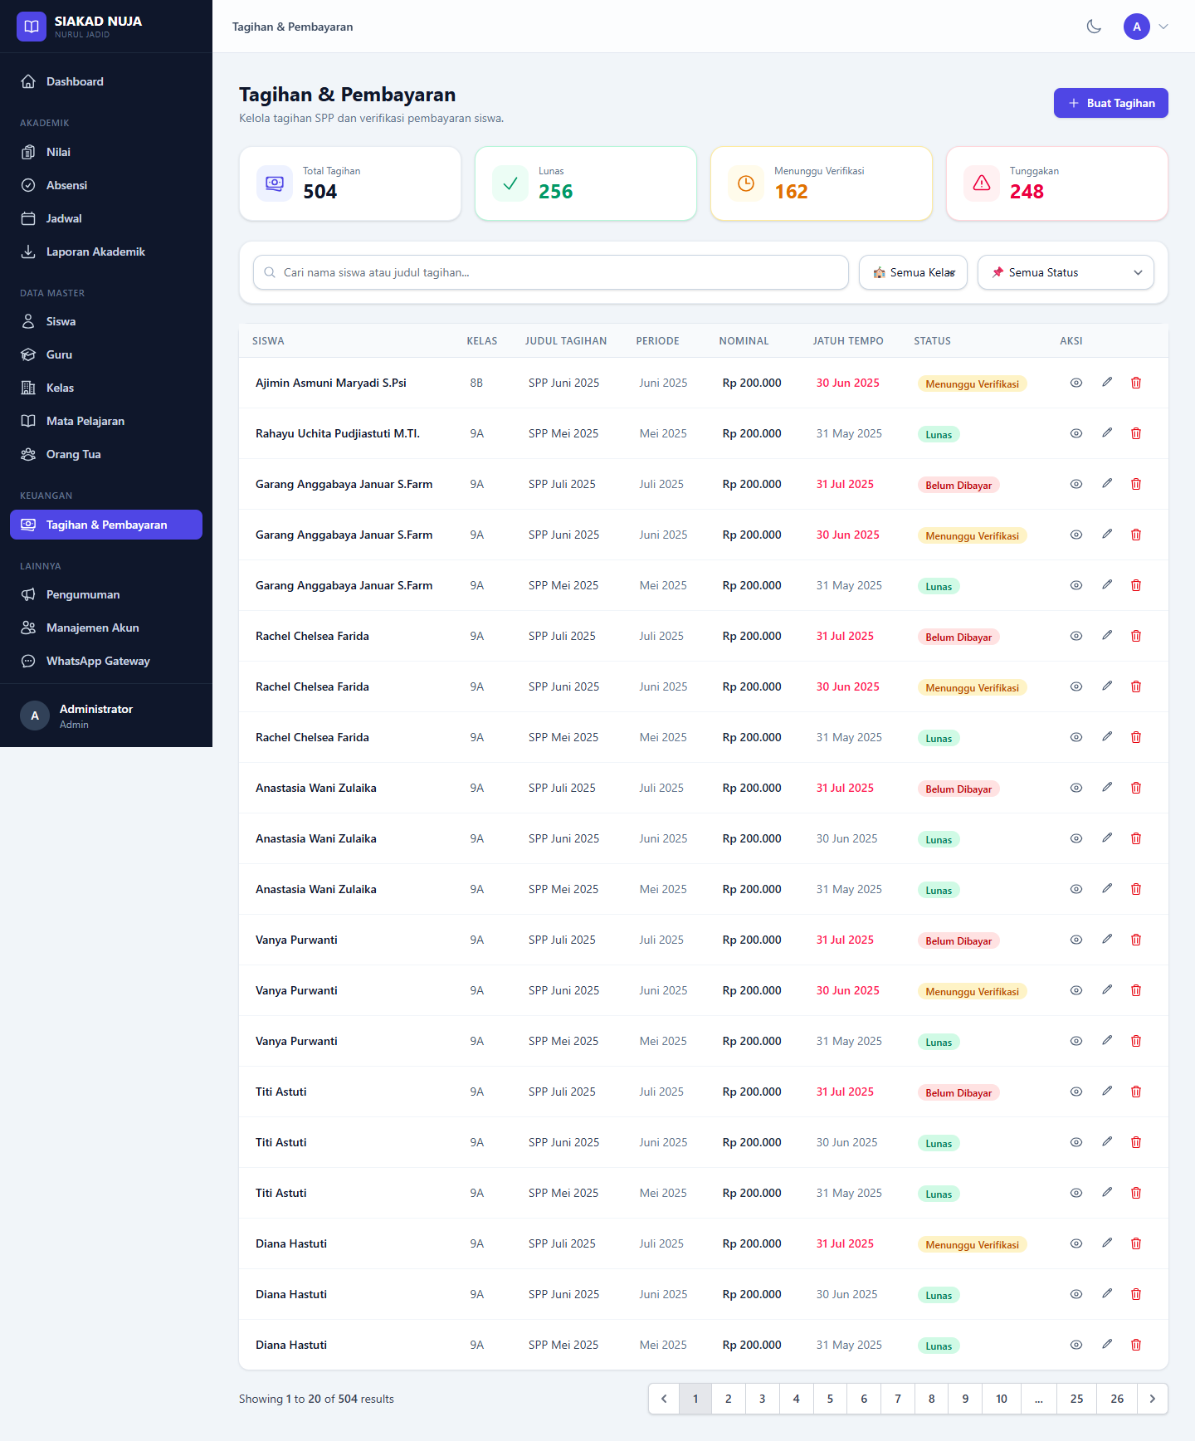
Gambar 4.23 Halaman Tagihan dan Pembayaran
Pembuatan tagihan dapat dilakukan secara perorangan (per siswa) maupun massal per kelas. Formulir pembuatan tagihan memuat isian siswa, judul tagihan, jenis tagihan, periode, nominal, jatuh tempo, dan keterangan. Ketika tagihan baru dibuat, sistem dapat mengirimkan notifikasi kepada wali siswa melalui WhatsApp. Tampilan formulir pembuatan tagihan disajikan pada Gambar 4.24.
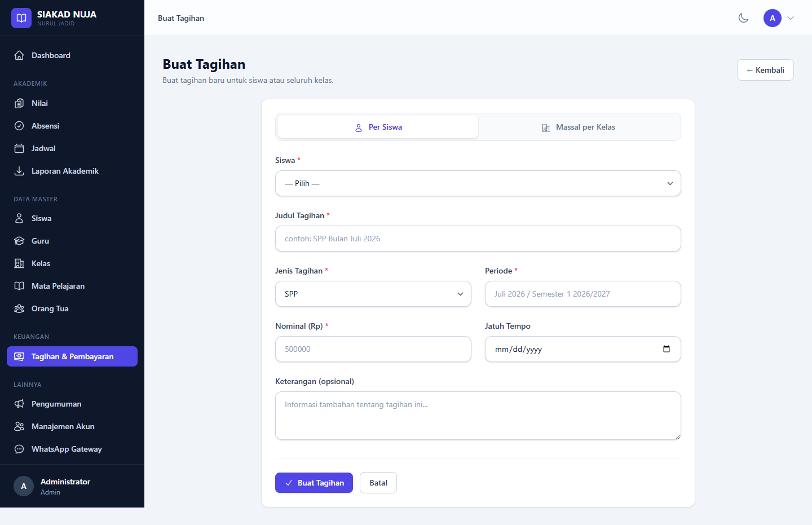
Gambar 4.24 Formulir Pembuatan Tagihan
Setiap tagihan dapat ditinjau lebih rinci melalui halaman detail. Halaman ini menampilkan informasi siswa, rincian tagihan, dan riwayat pembayaran beserta status verifikasinya. Administrator dapat memverifikasi pembayaran yang diunggah wali siswa, dan setelah disetujui sistem mengirimkan konfirmasi pembayaran melalui WhatsApp. Tampilan detail tagihan ditunjukkan pada Gambar 4.25.
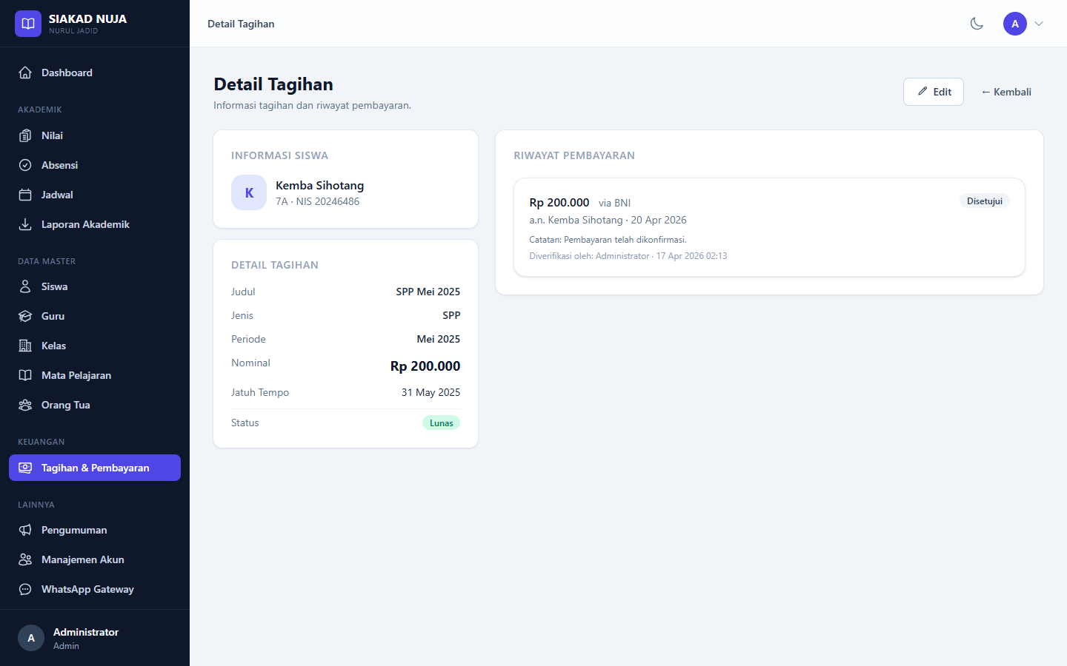
Gambar 4.25 Halaman Detail Tagihan dan Riwayat Pembayaran
Data tagihan dapat diperbarui melalui formulir ubah tagihan sebagaimana ditunjukkan pada Gambar 4.26.
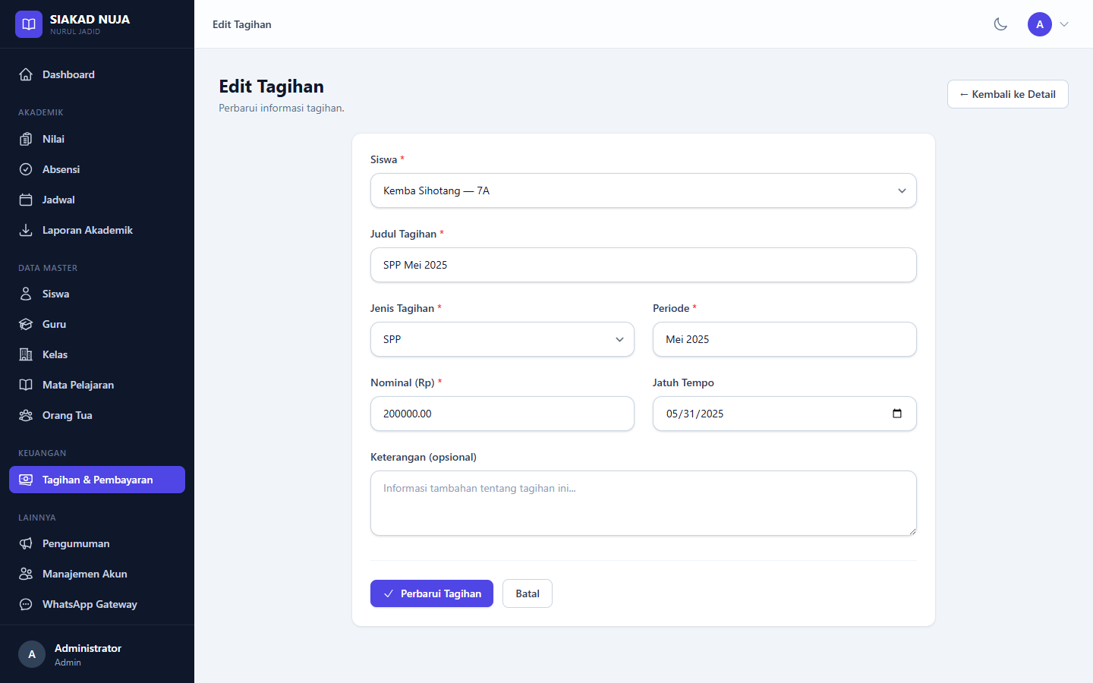
Gambar 4.26 Formulir Ubah Tagihan
k. Modul Laporan Akademik
Modul laporan akademik menyediakan fasilitas pembuatan rekapitulasi data akademik dalam bentuk berkas yang dapat diunduh. Halaman ini memuat dua jenis laporan, yaitu Rekap Kehadiran Kelas dan Rekap Nilai Kelas. Pengguna memilih kelas serta parameter lain, lalu dapat melihat pratinjau maupun mengunduh laporan dalam format PDF dan CSV. Tampilan halaman laporan akademik disajikan pada Gambar 4.27.
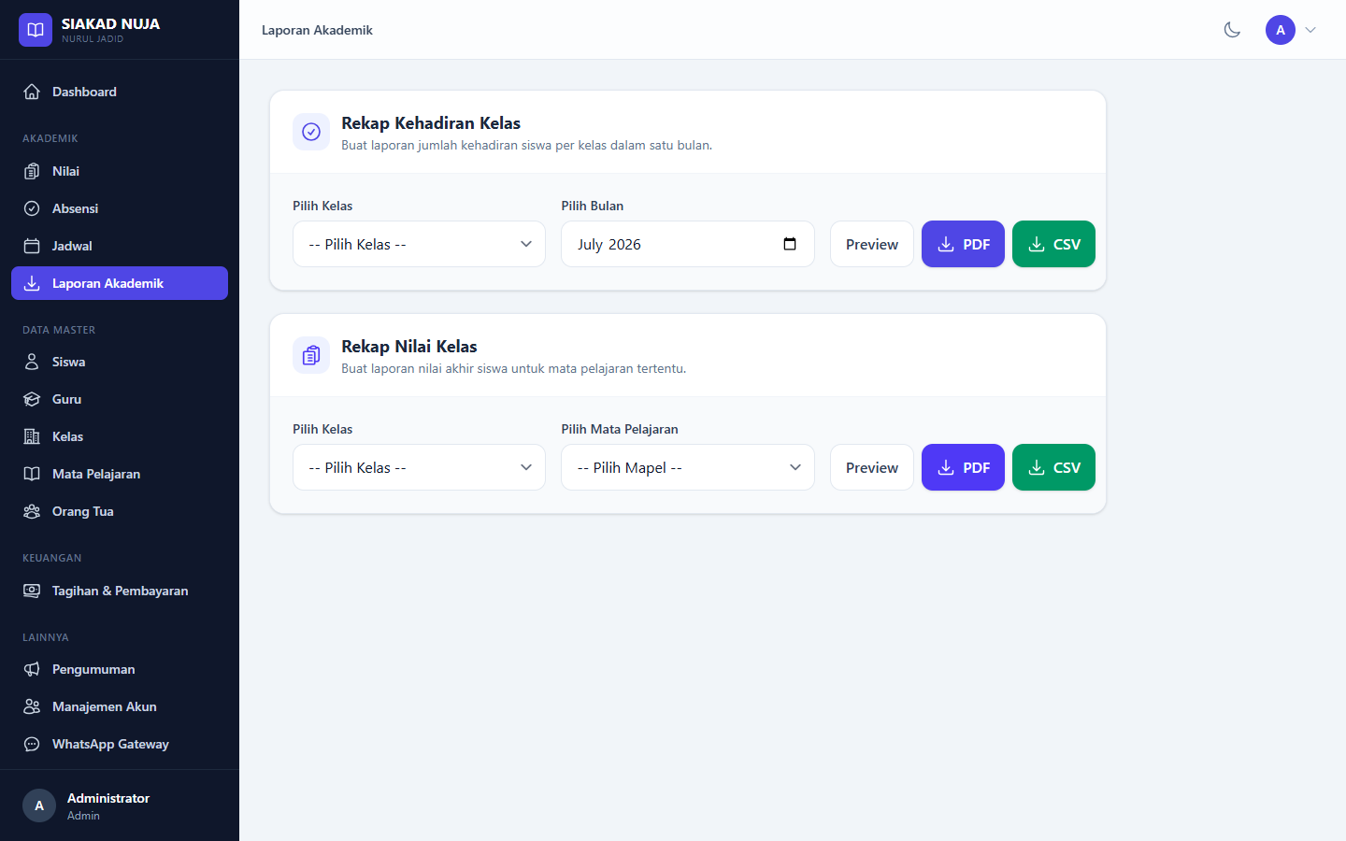
Gambar 4.27 Halaman Laporan Akademik
Rekap Kehadiran Kelas menghasilkan laporan jumlah kehadiran siswa per kelas dalam satu bulan tertentu. Administrator memilih kelas dan bulan, kemudian sistem menyusun rekap kehadiran yang dapat dicetak dalam format PDF maupun diunduh dalam format CSV. Tampilan bagian rekap kehadiran ditunjukkan pada Gambar 4.28.

Gambar 4.28 Fitur Rekap Kehadiran Kelas
Rekap Nilai Kelas menghasilkan laporan nilai akhir siswa untuk mata pelajaran tertentu pada suatu kelas. Laporan ini membantu wali kelas dan guru dalam mengevaluasi capaian belajar siswa secara menyeluruh. Tampilan bagian rekap nilai disajikan pada Gambar 4.29.

Gambar 4.29 Fitur Rekap Nilai Kelas
l. Modul Pengumuman
Modul pengumuman digunakan untuk menyampaikan informasi resmi kepada warga sekolah. Halaman daftar pengumuman menampilkan judul, target penerima, tanggal publikasi, pembuat, dan status pengumuman. Tampilan daftar pengumuman ditunjukkan pada Gambar 4.30.
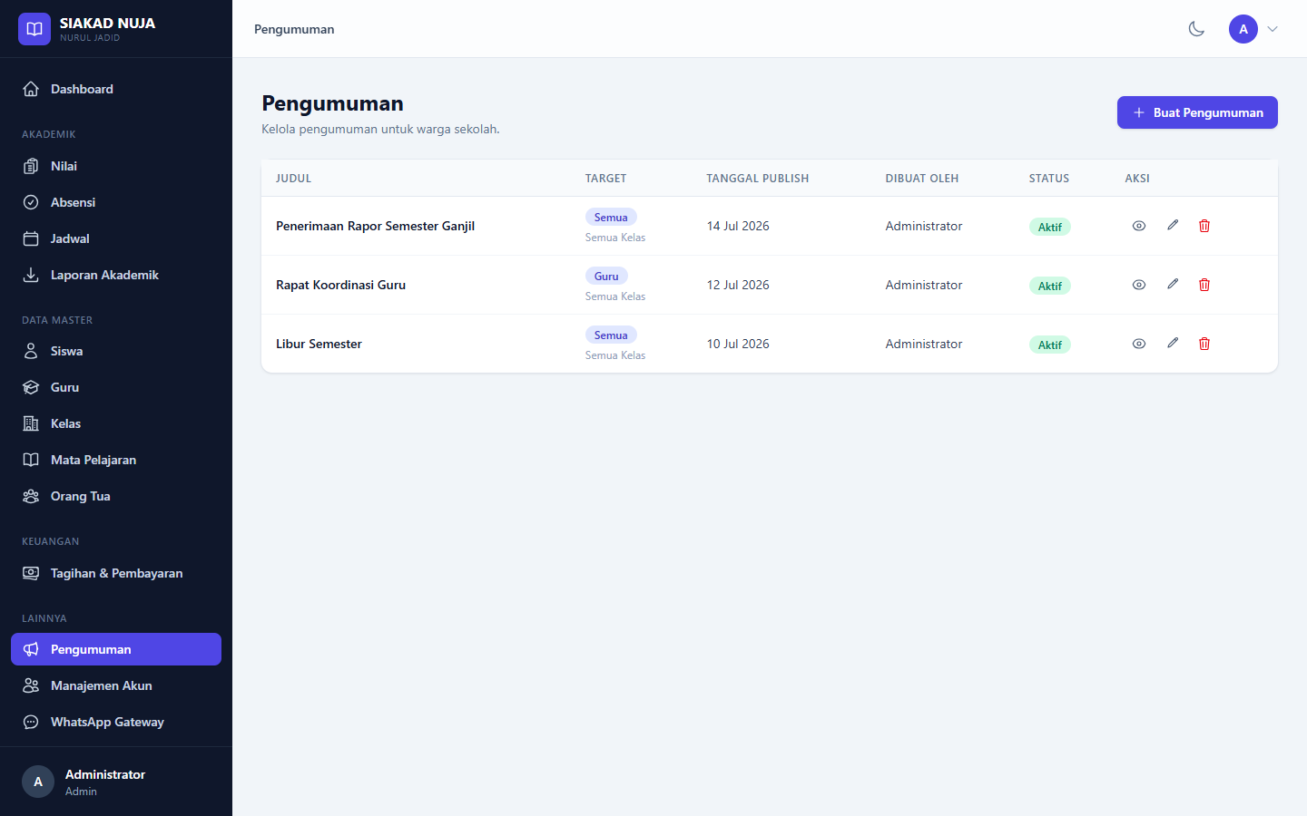
Gambar 4.30 Halaman Daftar Pengumuman
Pembuatan pengumuman dilakukan melalui formulir yang memuat isian judul, konten, target peran, target kelas, dan tanggal publikasi. Terdapat pula opsi untuk menyiarkan pengumuman secara otomatis melalui WhatsApp kepada kelas atau seluruh sekolah yang menjadi sasaran. Tampilan formulir pembuatan pengumuman disajikan pada Gambar 4.31.
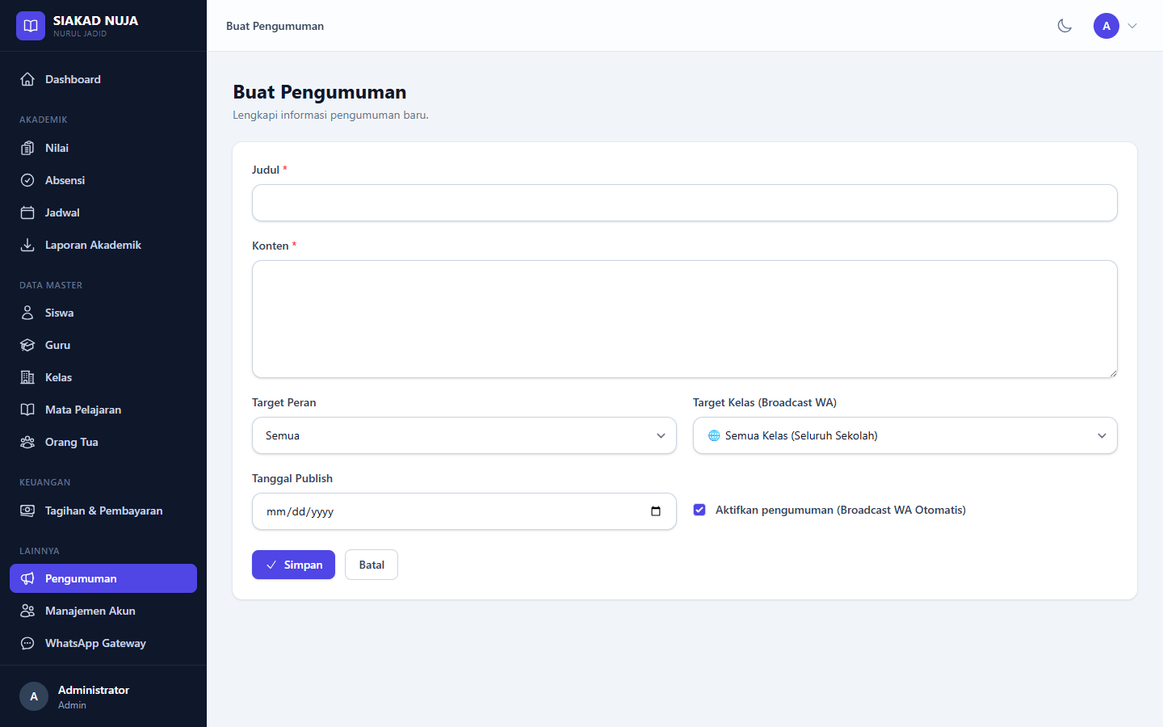
Gambar 4.31 Formulir Pembuatan Pengumuman
Setiap pengumuman dapat ditinjau melalui halaman detail yang menampilkan judul, target, status, tanggal publikasi, pembuat, dan isi lengkap pengumuman. Tampilan detail pengumuman ditunjukkan pada Gambar 4.32.
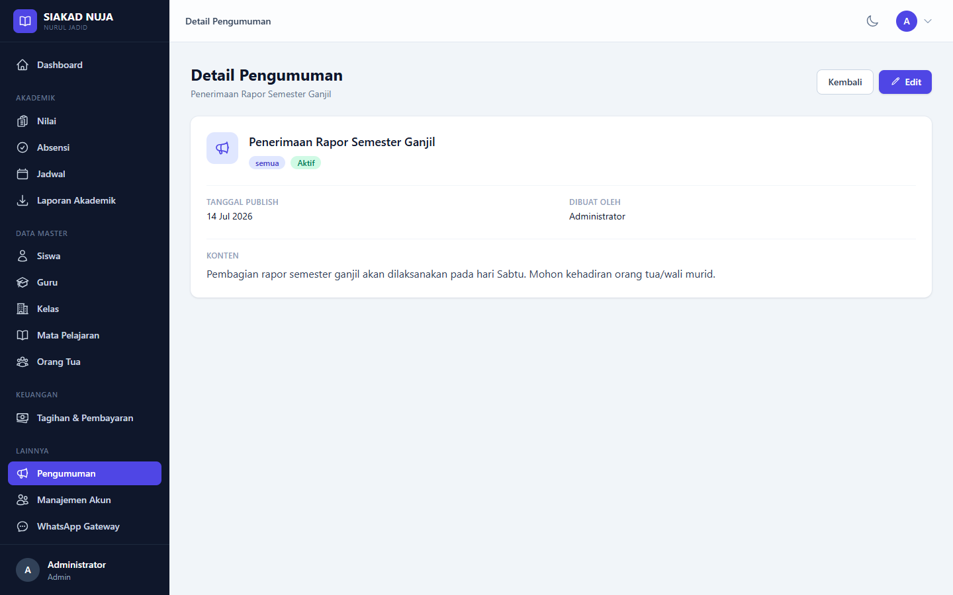
Gambar 4.32 Halaman Detail Pengumuman
Pengumuman yang telah dibuat dapat diperbarui melalui formulir ubah sebagaimana ditunjukkan pada Gambar 4.33.
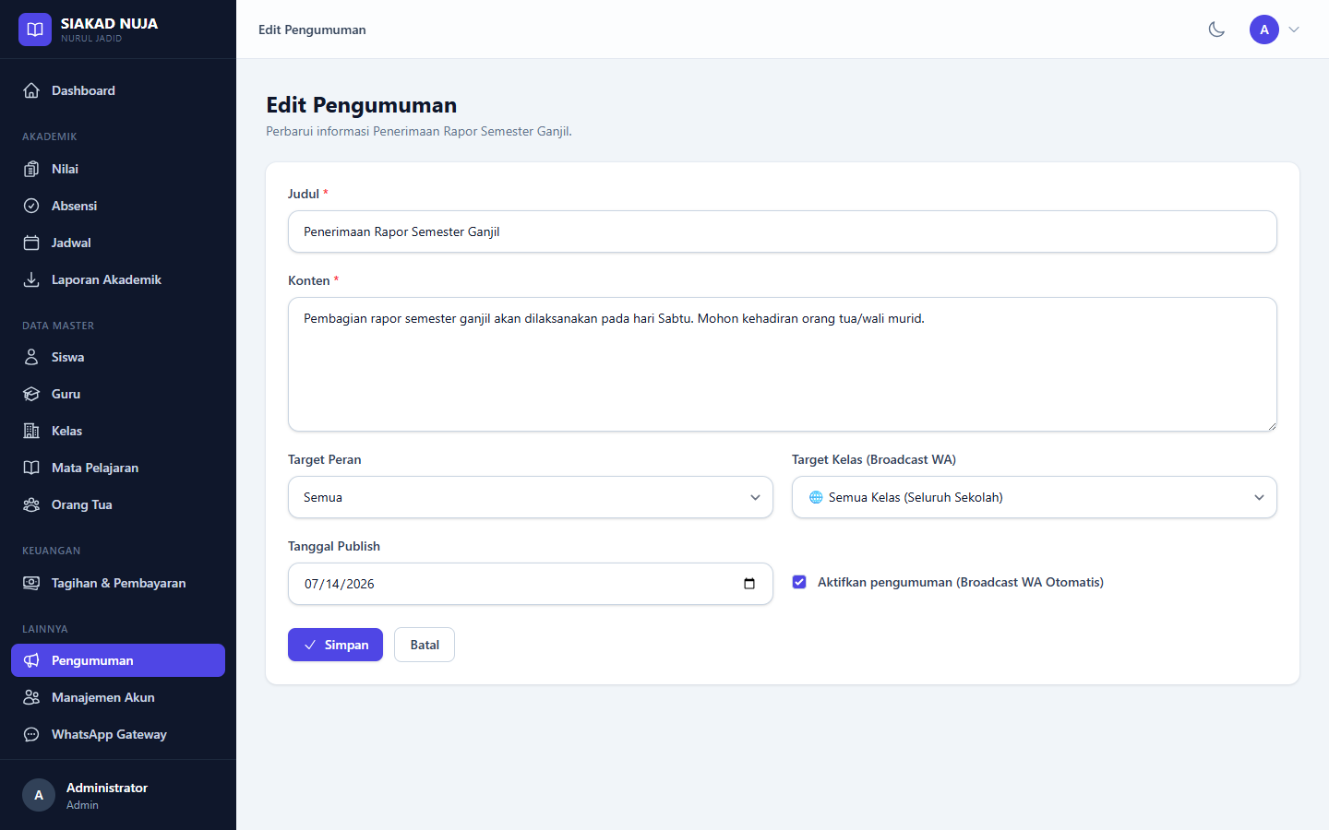
Gambar 4.33 Formulir Ubah Pengumuman
m. Modul WhatsApp Gateway
Modul WhatsApp Gateway merupakan modul yang menjadikan sistem ini berbeda dari sistem informasi akademik pada umumnya. Modul ini mengelola integrasi antara sistem dengan layanan pesan WhatsApp melalui gateway Go-WA. Halaman utama menampilkan ringkasan total notifikasi, jumlah notifikasi gagal, dan jumlah sesi chatbot, serta status koneksi perangkat WhatsApp yang dilengkapi tombol untuk menghubungkan ulang maupun keluar. Tampilan halaman WhatsApp Gateway disajikan pada Gambar 4.34.
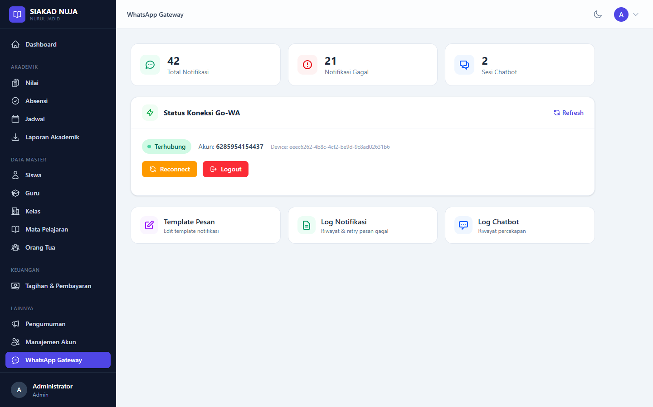
Gambar 4.34 Halaman WhatsApp Gateway dan Status Koneksi
Sistem menyediakan halaman pengaturan template pesan agar administrator dapat menyesuaikan isi setiap notifikasi otomatis. Template mendukung penggunaan variabel (placeholder) seperti {nama_wali}, {nama_siswa}, {kelas}, {status}, dan {tanggal} yang akan digantikan dengan data sesungguhnya saat pesan dikirim. Terdapat template untuk notifikasi absensi, nilai baru, tagihan baru, pengumuman, dan konfirmasi pembayaran. Tampilan pengaturan template pesan ditunjukkan pada Gambar 4.35.
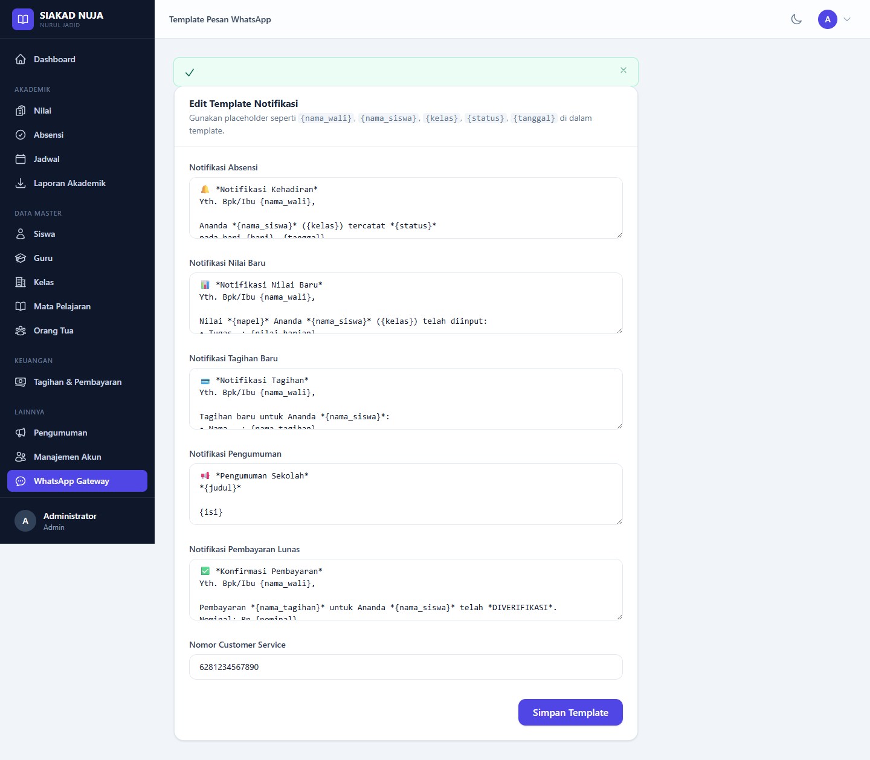
Gambar 4.35 Halaman Pengaturan Template Pesan WhatsApp
Seluruh pesan notifikasi yang dikirim sistem terekam pada halaman log notifikasi. Halaman ini menampilkan nomor tujuan, siswa terkait, jenis notifikasi, isi pesan, status pengiriman (terkirim atau gagal), dan waktu pengiriman. Notifikasi yang gagal dapat dikirim ulang melalui tombol Kirim Ulang, sehingga proses pengiriman lebih andal. Tampilan log notifikasi disajikan pada Gambar 4.36.
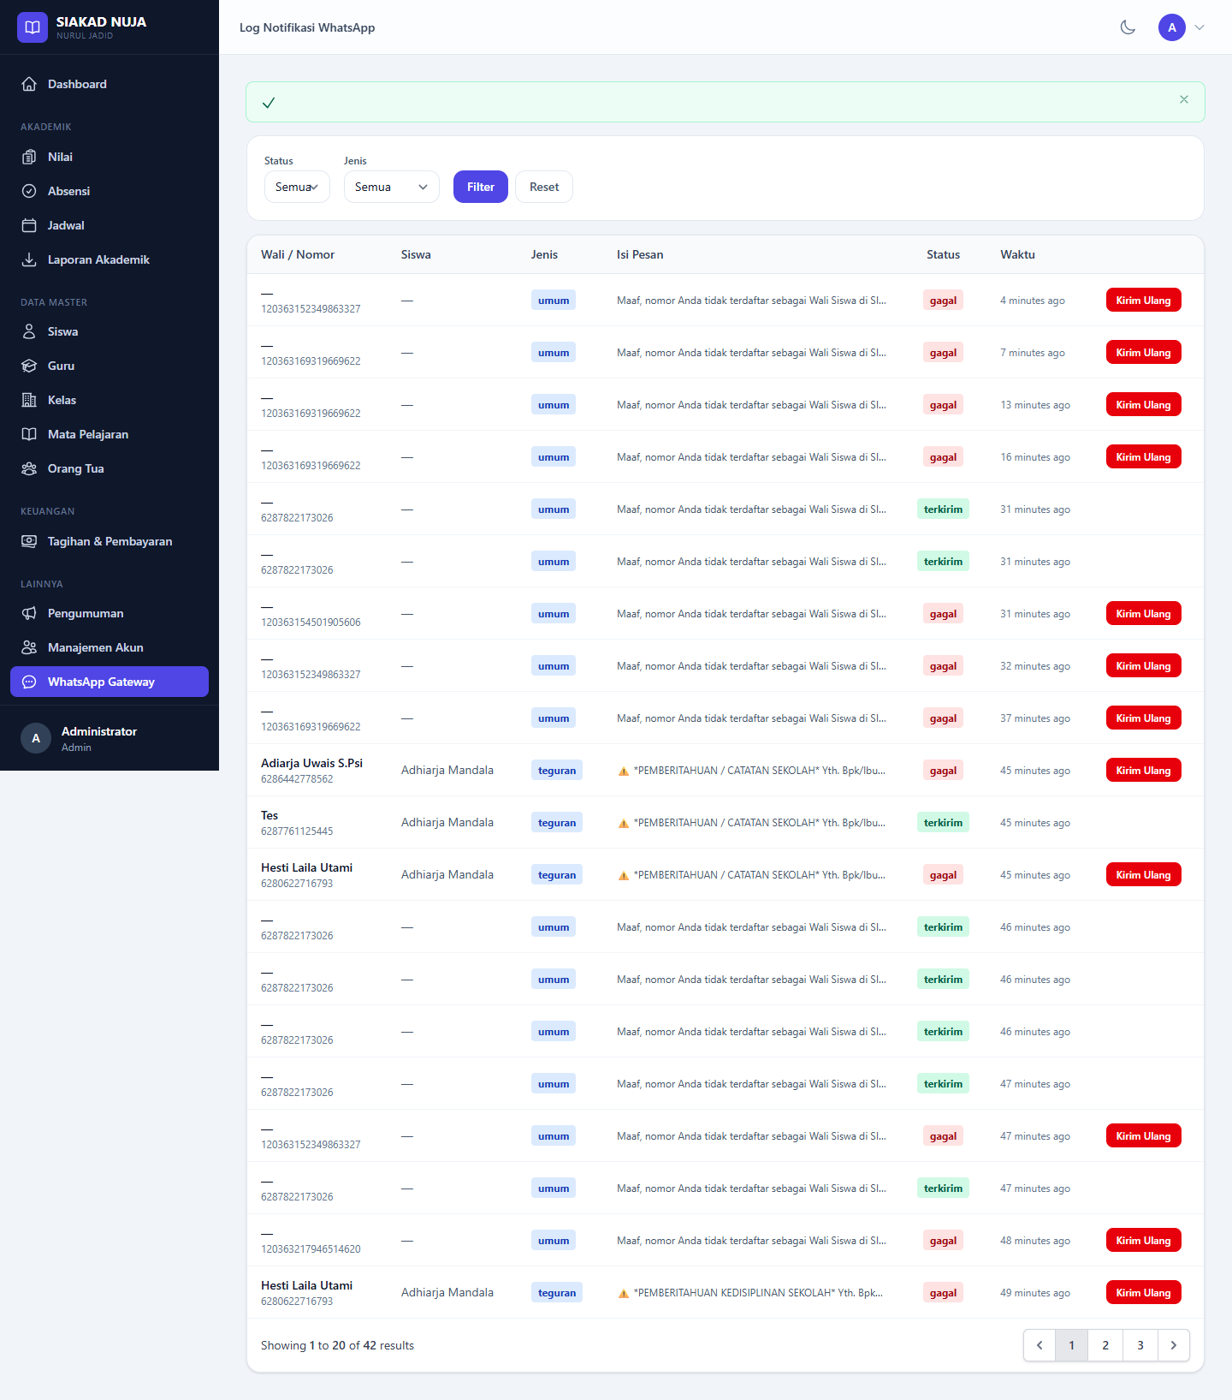
Gambar 4.36 Halaman Log Notifikasi WhatsApp
Selain mengirim notifikasi, sistem juga menyediakan chatbot yang dapat menjawab pertanyaan wali siswa secara otomatis. Halaman log chatbot mencatat seluruh percakapan, meliputi nomor pengirim, siswa terkait, pesan masuk, balasan bot, dan intent yang dikenali seperti SHOW_MENU, INFO_NILAI, INFO_KEHADIRAN, INFO_TAGIHAN, INFO_AGENDA, dan CS_CONTACT. Nomor yang tidak terdaftar sebagai wali akan menerima balasan penolakan sehingga privasi data tetap terjaga. Tampilan log chatbot ditunjukkan pada Gambar 4.37.
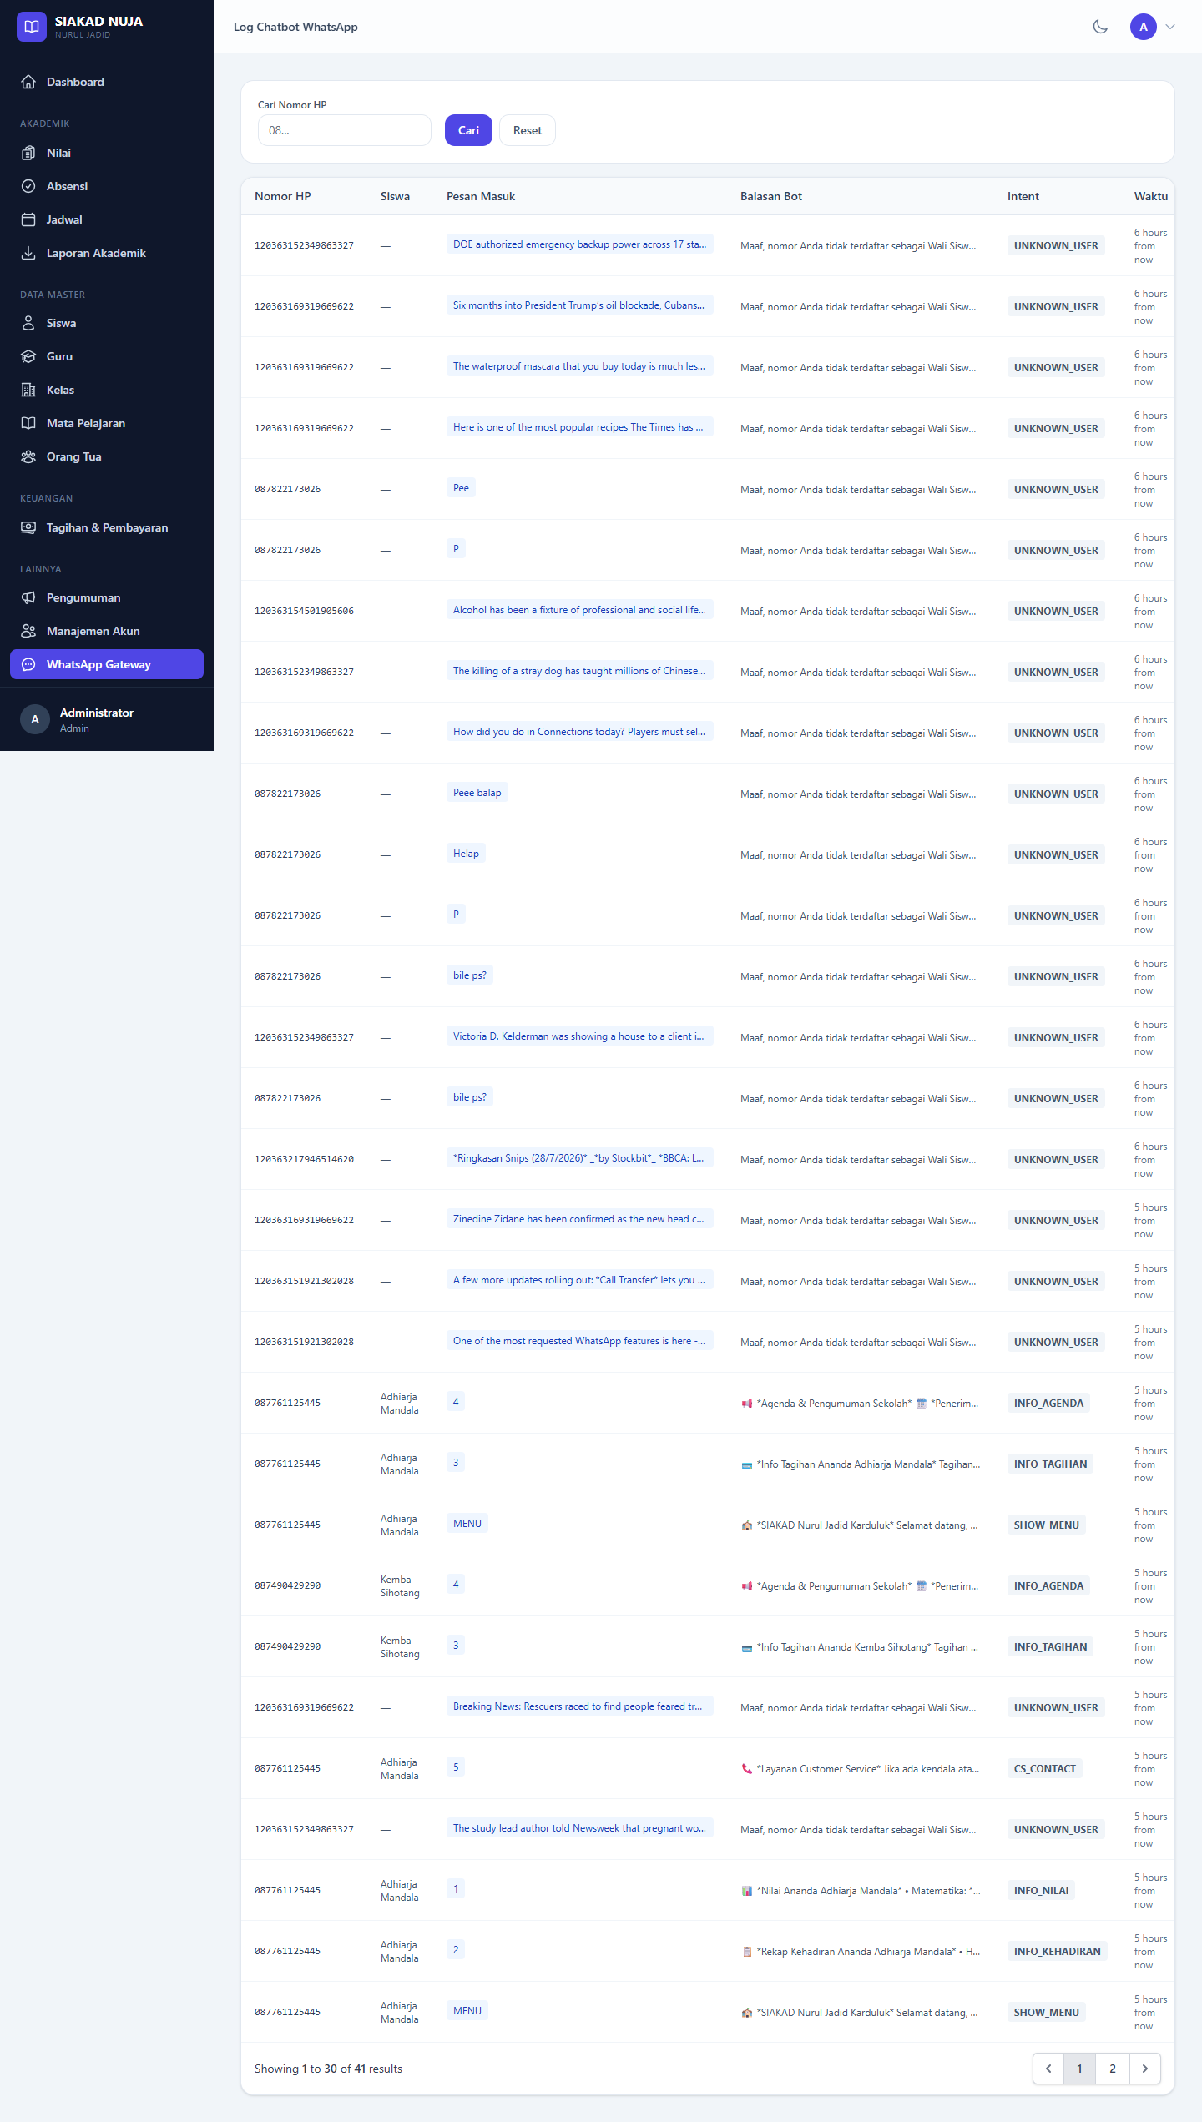
Gambar 4.37 Halaman Log Percakapan Chatbot WhatsApp
n. Modul Data Orang Tua
Modul data orang tua mengelola data wali siswa yang menjadi penerima notifikasi WhatsApp. Halaman daftar menampilkan nama orang tua, hubungan dengan siswa, nama siswa, nomor telepon, dan penanda kontak utama. Nomor telepon inilah yang digunakan sistem sebagai tujuan pengiriman seluruh notifikasi otomatis. Tampilan data orang tua disajikan pada Gambar 4.38.
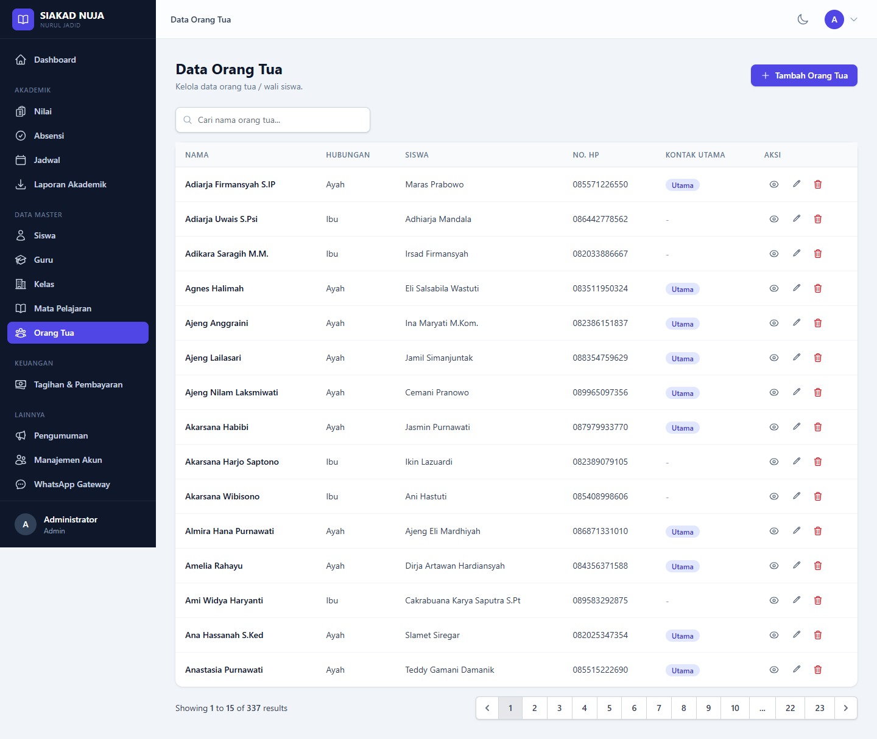
Gambar 4.38 Halaman Data Orang Tua/Wali Siswa
o. Modul Manajemen Akun
Modul manajemen akun digunakan administrator untuk mengelola akun pengguna sistem, yaitu akun admin dan guru. Halaman daftar menampilkan nama, surel, peran, nomor telepon, dan status akun, dilengkapi fitur pencarian dan penyaring peran. Tampilan halaman manajemen akun ditunjukkan pada Gambar 4.39.
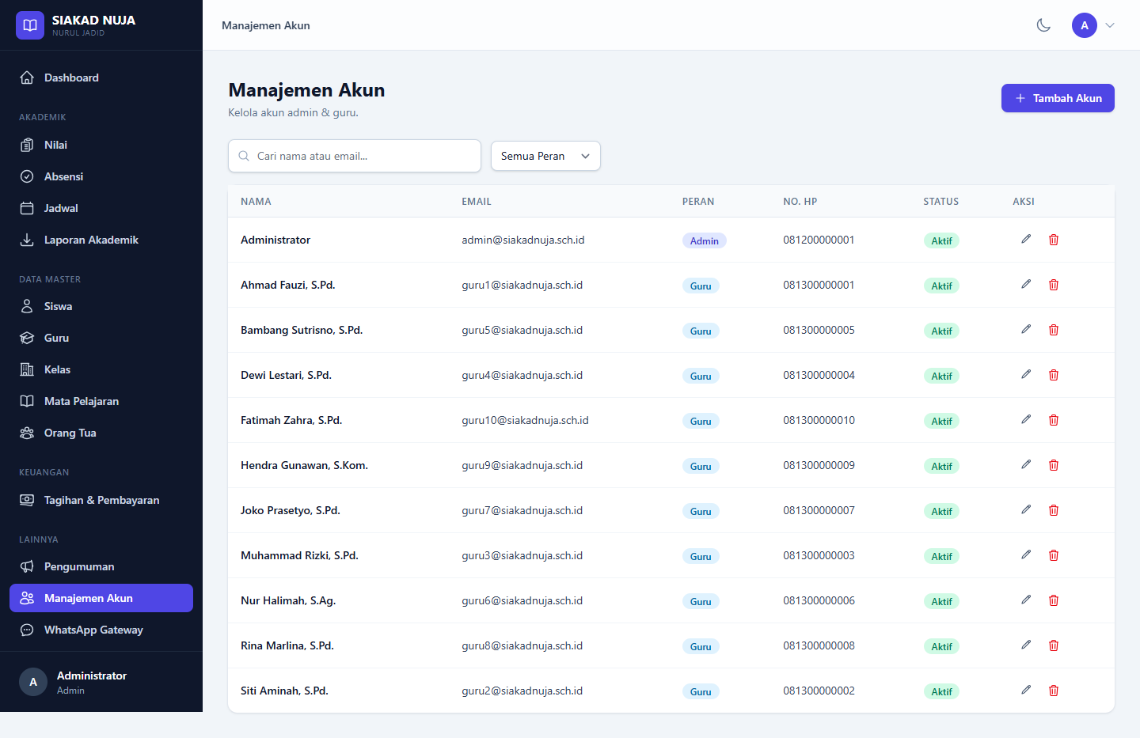
Gambar 4.39 Halaman Manajemen Akun
Penambahan akun baru dilakukan melalui formulir yang memuat isian nama lengkap, surel, peran, kata sandi, nomor telepon, NIP, jabatan, dan status aktif akun. Melalui formulir ini administrator dapat menentukan hak akses pengguna sesuai perannya. Tampilan formulir penambahan akun disajikan pada Gambar 4.40.
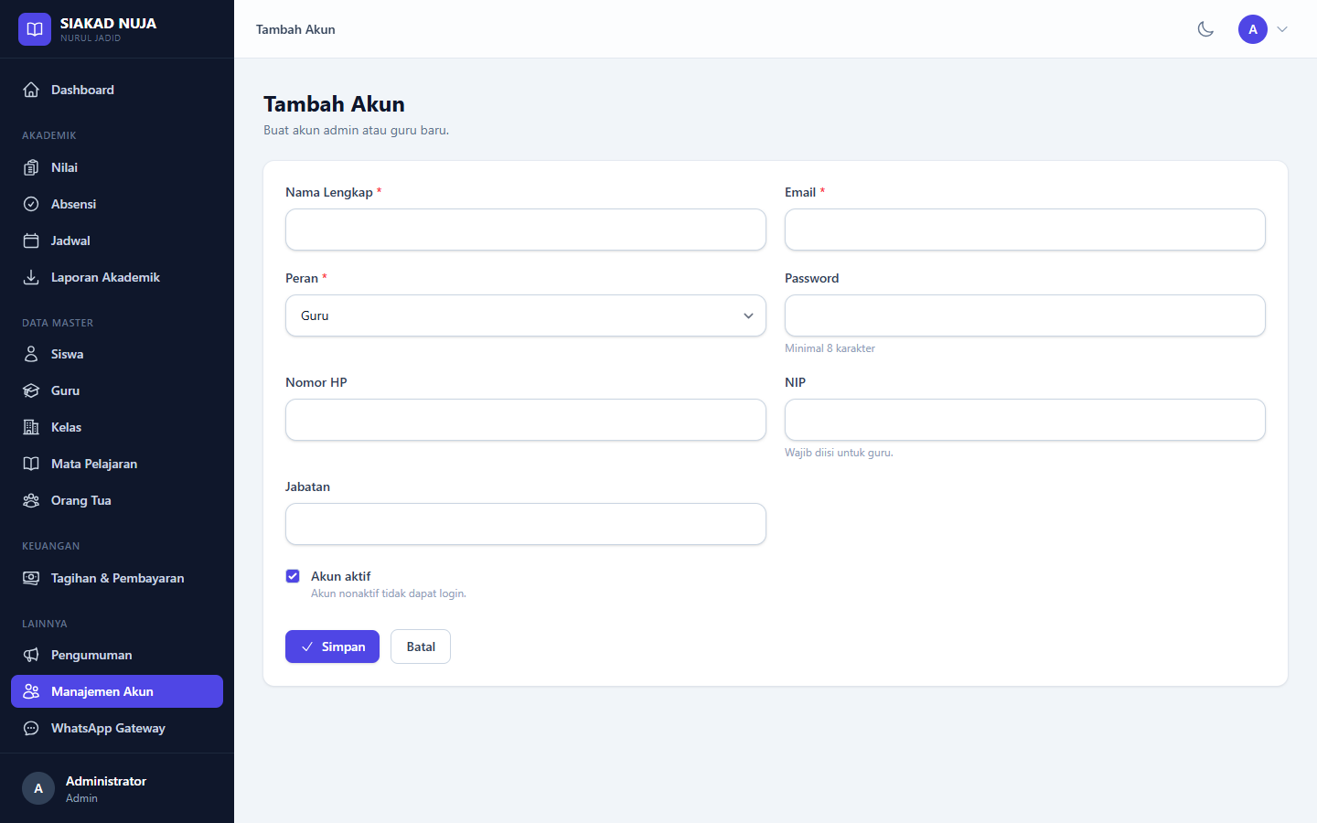
Gambar 4.40 Formulir Tambah Akun

4.1.3 Hasil Pengujian Black Box
Pengujian sistem dilakukan menggunakan metode black box, yaitu pengujian yang berfokus pada kesesuaian keluaran sistem terhadap masukan yang diberikan tanpa memperhatikan struktur kode program di baliknya. Pengujian ini bertujuan memastikan setiap fungsi berjalan sesuai dengan yang diharapkan. Hasil pengujian dikelompokkan berdasarkan modul dan disajikan pada tabel-tabel berikut.
Tabel 4.3 Hasil Pengujian Black Box - Modul Autentikasi
No | Kasus Uji | Masukan | Keluaran yang Diharapkan | Keluaran yang Dihasilkan | Status
1 | Login dengan kredensial valid | Surel dan kata sandi benar | Pengguna berhasil masuk dan diarahkan ke dashboard | Pengguna masuk dan diarahkan ke dashboard sesuai peran | Berhasil
2 | Login dengan kredensial salah | Surel atau kata sandi salah | Sistem menolak dan menampilkan pesan kesalahan | Sistem menampilkan pesan kredensial tidak sesuai | Berhasil
3 | Akses halaman tanpa login | Membuka URL halaman internal | Sistem mengalihkan ke halaman login | Pengguna dialihkan ke halaman login | Berhasil
Tabel 4.4 Hasil Pengujian Black Box - Modul Data Master
No | Kasus Uji | Masukan | Keluaran yang Diharapkan | Keluaran yang Dihasilkan | Status
1 | Tambah data siswa | Mengisi formulir siswa dengan lengkap | Data siswa tersimpan dan tampil pada daftar | Data siswa tersimpan dan tampil pada daftar | Berhasil
2 | Ubah data siswa | Mengubah salah satu isian lalu menyimpan | Data siswa diperbarui sesuai perubahan | Data siswa berhasil diperbarui | Berhasil
3 | Hapus data siswa | Menekan tombol hapus pada suatu baris | Data siswa terhapus dari daftar | Data siswa terhapus dari daftar | Berhasil
4 | Tambah data guru, kelas, dan mapel | Mengisi formulir masing-masing modul | Data tersimpan dan tampil pada daftar | Seluruh data tersimpan dan tampil | Berhasil
5 | Pencarian data | Mengetik kata kunci pada kolom pencarian | Daftar tersaring sesuai kata kunci | Daftar tersaring sesuai kata kunci | Berhasil
Tabel 4.5 Hasil Pengujian Black Box - Modul Nilai dan Absensi
No | Kasus Uji | Masukan | Keluaran yang Diharapkan | Keluaran yang Dihasilkan | Status
1 | Input nilai siswa | Nilai harian, UTS, dan UAS | Nilai akhir dan predikat terhitung otomatis | Nilai akhir (30-30-40) dan predikat terhitung otomatis | Berhasil
2 | Penentuan status ketuntasan | Nilai akhir dibanding KKM mapel | Status tuntas/remedial ditentukan otomatis | Status ketuntasan ditentukan sesuai KKM | Berhasil
3 | Input absensi siswa | Memilih status kehadiran per siswa | Data absensi tersimpan sesuai status | Data absensi tersimpan sesuai status | Berhasil
Tabel 4.6 Hasil Pengujian Black Box - Modul Tagihan dan Pembayaran
No | Kasus Uji | Masukan | Keluaran yang Diharapkan | Keluaran yang Dihasilkan | Status
1 | Buat tagihan per siswa | Mengisi formulir tagihan per siswa | Tagihan tersimpan dengan status belum dibayar | Tagihan tersimpan berstatus belum dibayar | Berhasil
2 | Buat tagihan massal per kelas | Memilih kelas lalu membuat tagihan | Tagihan dibuat untuk seluruh siswa di kelas | Tagihan dibuat untuk seluruh siswa kelas terpilih | Berhasil
3 | Verifikasi pembayaran | Menyetujui bukti pembayaran wali | Status tagihan berubah menjadi lunas | Status berubah lunas dan riwayat tercatat | Berhasil
Tabel 4.7 Hasil Pengujian Black Box - Modul Laporan
No | Kasus Uji | Masukan | Keluaran yang Diharapkan | Keluaran yang Dihasilkan | Status
1 | Cetak rekap kehadiran (PDF) | Memilih kelas dan bulan | Berkas PDF rekap kehadiran terunduh | Berkas PDF rekap kehadiran berhasil terunduh | Berhasil
2 | Unduh rekap nilai (CSV) | Memilih kelas dan mata pelajaran | Berkas CSV rekap nilai terunduh | Berkas CSV rekap nilai berhasil terunduh | Berhasil
Tabel 4.8 Hasil Pengujian Black Box - Modul WhatsApp Gateway
No | Kasus Uji | Masukan | Keluaran yang Diharapkan | Keluaran yang Dihasilkan | Status
1 | Kirim notifikasi otomatis | Peristiwa absensi/nilai/tagihan baru | Notifikasi terkirim ke WhatsApp wali | Notifikasi terkirim dan tercatat pada log | Berhasil
2 | Kirim ulang notifikasi gagal | Menekan tombol Kirim Ulang | Sistem mengirim ulang pesan yang gagal | Pesan dikirim ulang dan status diperbarui | Berhasil
3 | Balasan chatbot untuk wali terdaftar | Wali mengirim menu/angka pilihan | Bot membalas info sesuai intent | Bot membalas info nilai/kehadiran/tagihan/agenda | Berhasil
4 | Balasan chatbot untuk nomor tak terdaftar | Nomor bukan wali mengirim pesan | Bot menolak dengan pesan pemberitahuan | Bot membalas nomor tidak terdaftar | Berhasil
5 | Siar pengumuman via WhatsApp | Membuat pengumuman dengan opsi siar | Pengumuman terkirim ke kelas sasaran | Pengumuman tersiar ke nomor wali kelas sasaran | Berhasil

4.2 Pembahasan

4.2.1 Analisis Hasil Pengujian
Berdasarkan hasil pengujian black box yang disajikan pada Tabel 4.3 hingga Tabel 4.8, seluruh skenario uji memperoleh status Berhasil. Hal ini menunjukkan bahwa setiap fungsi pada sistem, mulai dari autentikasi, pengelolaan data master, penilaian, absensi, tagihan, laporan, hingga integrasi WhatsApp, telah berjalan sesuai dengan perancangan. Fitur penghitungan nilai akhir secara otomatis dengan pembobotan 30% nilai harian, 30% UTS, dan 40% UAS terbukti mengurangi kemungkinan kesalahan hitung manual, sekaligus mempercepat proses penilaian yang dilakukan guru.
Fitur laporan akademik dalam format PDF dan CSV membantu pihak sekolah menyusun dokumen kehadiran dan nilai secara cepat dan rapi. Sementara itu, fitur tagihan yang dilengkapi ringkasan status dan verifikasi pembayaran memudahkan bagian keuangan dalam memantau kondisi pembayaran SPP setiap siswa. Dengan demikian, sistem tidak hanya menggantikan pencatatan manual, tetapi juga meningkatkan efisiensi kerja pada berbagai lini administrasi sekolah.

4.2.2 Peran Integrasi WhatsApp dalam Keterlibatan Orang Tua
Keunggulan utama sistem ini terletak pada integrasi dengan layanan pesan WhatsApp. Berbeda dengan pendekatan konvensional yang mengharuskan orang tua membuka aplikasi atau portal khusus untuk memperoleh informasi akademik, sistem ini memanfaatkan WhatsApp sebagai kanal yang telah familier dan digunakan sehari-hari oleh wali siswa. Notifikasi otomatis dikirim ketika terjadi peristiwa penting seperti ketidakhadiran siswa, penginputan nilai baru, penerbitan tagihan, dan konfirmasi pembayaran, sehingga orang tua memperoleh informasi secara langsung tanpa perlu menunggu.
Selain notifikasi satu arah, sistem juga menyediakan chatbot dua arah yang memungkinkan wali siswa memperoleh informasi secara mandiri melalui balasan otomatis. Perbandingan pendekatan integrasi WhatsApp pada sistem ini terhadap pendekatan konvensional disajikan pada Tabel 4.9.
Tabel 4.9 Perbandingan Pendekatan Penyampaian Informasi kepada Orang Tua
Aspek | Pendekatan Konvensional | SIAKAD NUJA (Integrasi WhatsApp)
Kanal informasi | Buku penghubung / portal khusus | WhatsApp yang sudah biasa digunakan
Kecepatan informasi | Tertunda, bergantung pertemuan | Real-time saat peristiwa terjadi
Notifikasi absensi | Manual atau tidak ada | Otomatis saat siswa tidak hadir
Informasi nilai | Menunggu pembagian rapor | Notifikasi saat nilai diinput
Informasi tagihan | Surat edaran fisik | Notifikasi dan chatbot info tagihan
Interaksi orang tua | Satu arah | Dua arah melalui chatbot
Rekam jejak pesan | Sulit ditelusuri | Tercatat pada log notifikasi & chatbot
Berdasarkan perbandingan tersebut, integrasi WhatsApp pada SIAKAD NUJA terbukti mampu meningkatkan keterlibatan orang tua dalam memantau perkembangan akademik dan administrasi anak. Adanya log notifikasi dan log chatbot juga memberikan rekam jejak yang jelas atas setiap pesan yang dikirim maupun diterima, sehingga sekolah dapat memastikan informasi benar-benar tersampaikan kepada wali siswa.

BAB V
KESIMPULAN DAN SARAN

5.1 Kesimpulan
Berdasarkan hasil penelitian, implementasi, dan pengujian yang telah dilakukan terhadap Sistem Informasi Akademik Yayasan Nurul Jadid Karduluk yang terintegrasi dengan WhatsApp, dapat ditarik beberapa kesimpulan sebagai berikut:
1. Sistem Informasi Akademik SIAKAD NUJA berhasil dibangun menggunakan kerangka kerja Laravel 12 dan basis data MySQL, serta mampu mengelola data akademik sekolah secara terpusat, meliputi data siswa, guru, kelas, mata pelajaran, jadwal, nilai, absensi, tagihan, laporan, pengumuman, dan akun pengguna.
2. Sistem mampu menghitung nilai akhir siswa secara otomatis dengan pembobotan nilai harian 30%, UTS 30%, dan UAS 40%, serta menentukan predikat dan status ketuntasan berdasarkan KKM, sehingga mempercepat proses penilaian dan mengurangi kesalahan perhitungan manual.
3. Integrasi dengan gateway WhatsApp (Go-WA) memungkinkan sistem mengirimkan notifikasi otomatis kepada wali siswa terkait absensi, nilai, tagihan, konfirmasi pembayaran, dan pengumuman, serta menyediakan chatbot dua arah yang dapat menjawab pertanyaan wali siswa secara mandiri.
4. Hasil pengujian black box terhadap seluruh modul menunjukkan bahwa setiap fungsi berjalan sesuai dengan perancangan, sehingga sistem dinyatakan layak digunakan untuk mendukung kegiatan administrasi dan penyampaian informasi akademik di Yayasan Nurul Jadid Karduluk.

5.2 Saran
Sistem yang telah dibangun masih memiliki ruang untuk dikembangkan lebih lanjut. Beberapa saran yang dapat menjadi acuan pengembangan berikutnya adalah sebagai berikut:
1. Menambahkan aplikasi berbasis perangkat bergerak (mobile) agar orang tua dan guru dapat mengakses sistem dengan lebih mudah selain melalui WhatsApp.
2. Melengkapi sistem dengan integrasi pembayaran daring (payment gateway) sehingga wali siswa dapat membayar tagihan SPP secara langsung tanpa verifikasi manual.
3. Mengembangkan kemampuan chatbot dengan pemrosesan bahasa alami (natural language processing) agar dapat memahami pertanyaan wali siswa yang lebih beragam, tidak terbatas pada menu angka.
4. Menambahkan fitur analitik dan visualisasi data akademik pada dashboard, seperti grafik perkembangan nilai dan tingkat kehadiran, untuk mendukung pengambilan keputusan pihak sekolah.
5. Meningkatkan aspek keamanan sistem, antara lain melalui autentikasi dua faktor dan pencadangan basis data secara berkala.

